ĐẠI HỌC QUỐC GIA THÀNH PHỐ HỒ CHÍ MINH

**TRƯỜNG ĐẠI HỌC CÔNG NGHỆ THÔNG TIN**



Môn học:

**PHÂN TÍCH THIẾT KẾ HỆ THỐNG THÔNG TIN**

Đề tài:

**PHÂN TÍCH THIẾT KẾ HỆ THỐNG**

**QUẢN LÝ CHO KHÁCH SẠN CyberHol**

GVHD: Huỳnh Đức Huy

Tên Nhóm: T2Q

Tên thành viên:

* Huỳnh Minh Tân - 15520763
* Phan Ngọc Quý - 15520706
* Lê Thanh Quang - 15520688

TP HCM, Ngày 1 tháng 6 năm 2018

**Quản lý tài liệu**

|  |  |
| --- | --- |
| Ngày tạo: 9/3/2018 | Thời gian lưu: 6/7/2018 10:24:59 PM |
| Nhóm: T2Q | Lưu bởi: Huỳnh Minh Tân |

**Lịch sử thay đổi**

|  |  |  |  |
| --- | --- | --- | --- |
| Người thực hiện | Ngày thực hiện | Nội dung | Phiên bản |
| Phan Ngọc Quý | 13/3/2018 | Tổng quan dự án | {1.0.0} |
| Phan Ngọc Quý | 15/3/2018 | Phạm vi mục tiêu dự án | {1.0.1} |
| Huỳnh Minh Tân | 15/3/2018 | Làm tinh gọn mục:   * Phạm vi * Mục tiêu   Thêm:   * Giới thiệu * Phương pháp phát triển * Ngôn ngữ sử dụng * Môi trường phát triển * Ảnh hưởng dự án khác | {1.0.2} |
| Huỳnh Minh Tân | 23/3/2018 | Cập nhật mẫu báo cáo chương 2 và chương 5 | {2.0.1} |
| Lê Thanh Quang | 24/3/2018 | Lập bảng câu hỏi khảo sát | {2.1.1} |
| Huỳnh Minh Tân | 25/3/2018 | Thêm câu hỏi khảo sát | {2.1.2} |
| Lê Thanh Quang |  | Kết quả khảo sát | {2.2.1} |
| Phan Ngọc Quý | 24/3/2018 | * Đối tượng khảo sát * Nội dung khảo sát * Kế hoạch phỏng vấn | {2.5.1} |
| Lê Thanh Quang | 25/3/2018 | Tổng hợp biểu mẫu | {3.1.1} |
| Phan Ngọc Quý | 27/3/2018 | Kết quả phỏng vấn | {4.1.1} |
| Huỳnh Minh Tân | 27/3/2018 | Hợp các nội dung, chỉnh định dạng tài liệu | {4.1.2} |
| Huỳnh Minh Tân | 9/4/2018 | * Định dạng tài liệu * Thay đổi nội dung phần Quy định của mục 2.1.4 Kết quả khảo sát * Thêm sơ đồ quy trình Phỏng vấn vào mục 2.1.3 Phương pháp khảo sát | {4.4.1} |
| Phan Ngọc Quý | 2/5/2018 | * Tạo DFD Tra cứu Phòng * Tạo DFD Lập hóa đơn thanh toán * Tạo DFD Thay đổi đơn giá cho từng loại phòng * Tạo DFD Thay đổi số lượng khách tối đa trong phòng. * Tạo DFD Thay đổi tỷ lệ phụ thu. | {5.0.1} |
| Huỳnh Minh Tân | 4/5/2018 | * Tạo DFD Đặt phòng đối với khách hàng cũ * Tạo DFD Đặt phòng đối với khách hàng mới * Tạo DFD Lập danh mục phòng * Tạo DFD Lập phiếu thuê phòng khi khách hàng chưa đặt trước phòng * Tạo DFD Lập phiếu thuê phòng khi khách hàng đã đặt trước phòng | {5.1.1} |
| Lê Thanh Quang | 4/5/2018 | * Tạo DFD Lập báo cáo tháng theo doanh thu từng loại phòng * Tạo DFD Lập báo cáo tháng theo mật độ sử dụng phòng | {5.3.1} |
| Phan Ngọc Quý  Huỳnh Minh Tân | 17/5/2018 | * Tạo mô hình ER cho hệ thống | {6.0.0} |
| Phan Ngọc Quý | 23/5/2018 | * Cập nhật một số tính năng trong phạm vi dự án (mục 1.4.1) * Cập nhật mô tả các nhóm tính năng (mục 1.4.3) * Bổ sung chi tiết cụ thể cho kết quả khảo sát yêu cầu (mục 2.1.4). * Chỉnh sửa mô hình DFD Lập hóa đơn thanh toán | {7.0.0} |
| Phan Ngọc Quý | 1/6/2018 | Chỉnh sửa mô hình ER | {7.0.1} |
| Phan Ngọc Quý | 2/6/2018 | Thêm mô hình quan hệ | {8.0.0} |
| Huỳnh Minh Tân | 2/6/2018 | Phân chia lại mô hình DFD cho lập Lập phiếu thuê phòng | {9.0.0} |
| Phan Ngọc Quý | 3/6/2018 | Thiết kế các giao diện cho nghiệp vụ Quản lý phòng   * Thêm phòng * Cập nhật phòng | {8.0.1} |
| Lê Thanh Quang | 3/6/2018 | Thiết kế các giao diện cho nghiệp vụ Quản lý đặt phòng   * Tìm khách hàng * Lập đơn đặt phòng * Cập nhật đơn đặt phòng | {8.1.0} |
| Huỳnh Minh Tân | 3/6/2018 | Thiết kế các giao diện cho nghiệp vụ Quản lý phiếu thuê   * Tìm khách hàng * Lập phiếu thuê * Xem chi tiết phiếu thuê * Cập nhật phiếu thuê * Lập hóa đơn thanh toán | {8.2.1} |
| Phan Ngọc Quý | 4/6/2018 | Thiết kế các giao diện cho nghiệp vụ Quản lý khách hàng   * Tìm khách hàng * Thêm khách hàng * Cập nhật khách hàng | {8.3.1} |
| Phan Ngọc Quý | 4/6/2018 | Thiết kế các giao diện cho nghiệp vụ Quản lý dịch vụ   * Thêm dịch vụ * Cập nhật dịch vụ * Đăng ký dịch vụ sử dụng | {8.4.1} |
| Lê Thanh Quang | 4/6/2018 | Thiết kế các giao diện cho nghiệp vụ Quản lý nhân viên   * Thêm nhân viên * Cập nhật nhân viên | {8.4.4} |
| Huỳnh Minh Tân | 5/6/2018 | Thiết kế các giao diện cho nghiệp vụ Báo cáo tháng   * Theo doanh thu * Theo lợi nhuận   Thiết kế các giao diện Hệ thống | {8.5.1} |
| Phan Ngọc Quý | 5/6/2018 | Thiết kế giao diện Đăng nhập | {8.6.1} |
| Lê Thanh Quang | 6/6/2018 | Diễn giải cơ sở dữ liệu | {9.0.1} |

**Lịch sử kiểm tra**

|  |  |  |  |
| --- | --- | --- | --- |
| Người kiểm tra | Ngày kiểm tra | Nhận xét/đánh giá | Phiên bản |
| {Người kiểm tra} | {dd/MM/yyyy} | {Nội dung nhận xét/đánh giá về phiên bản kiểm tra} | {A.B.x} |

**Mục lục**

1 Giới thiệu 6

1.1 Từ ngữ viết tắt và thuật ngữ 6

1.2 Tham khảo 6

1.3 Tổng quan dự án 7

1.3.1 Giới thiệu dự án 7

1.3.2 Khảo sát 8

1.4 Phạm vi, mục tiêu dự án 8

1.4.1 Phạm vi 8

1.4.2 Các mục tiêu dự án: 10

1.4.3 Các nhóm tính năng cần thiết để đáp ứng các mục tiêu dự án: 10

1.4.4 Phương pháp phát triển: 12

1.4.5 Ngôn ngữ lập trình: 13

1.4.6 Môi trường phát triển: 13

1.4.7 Các mối quan hệ của dự án này đến dự án khác: 13

1.5 Các bên liên quan và nhân sự chính 13

1.6 Vai trò và trách nhiệm 13

2 Đặc tả Yêu cầu 14

2.1 Khảo sát yêu cầu 14

2.1.1 Đối tượng khảo sát 14

2.1.2 Nội dung khảo sát 14

2.1.3 Phương pháp khảo sát 16

2.1.4 Kết quả khảo sát 18

*3* *Thiết kế - đặc tả hệ thống* 26

*3.1* *Thiết kế thành phần xử lý* 26

3.1.1 Mô hình DFD cho Lập danh mục phòng 26

3.1.2 Mô hình DFD cho Lập phiếu thuê phòng 26

3.1.3 Mô hình DFD cho Đặt trước phòng 27

3.1.4 Mô hình DFD cho Tra cứu phòng 28

3.1.5 Mô hình DFD cho Lập hóa đơn thanh toán 29

3.1.6 Mô hình DFD cho Lập báo cáo tháng theo loại phòng 30

3.1.7 Mô hình DFD cho Lập báo cáo tháng theo mật độ sử dụng 31

3.1.8 Mô hình DFD cho Thay đổi quy định 32

*3.2* *Thiết kế thành phần dữ liệu* 34

3.2.1 Mô hình ER 34

3.2.2 Chuyển mô hình ER sang mô hình quan hệ 35

*3.3* *Thiết kế thành phần giao diện* 41

4 Tổng kết – đánh giá 68

*5* *Phụ lục* 69

*5.1* *Kế hoạch phỏng vấn* 69

*5.2* *Kết quả trả lời các câu hỏi.* 70

*5.3* *Các tài mẫu liệu có liên quan đến nghiệp vụ của các đối tượng trên: (quy trình, biểu mẫu, phiếu, báo cáo,…)* 79

# Giới thiệu

Nhằm tạo ra một hệ thống quản lý cho khách sạn CyberHol (khoảng 25 phòng) với những chức năng chính: đặt phòng, thuê phòng, trả phòng, lập báo cáo.

Tài liệu này sẽ giới thiệu về thông tin dự án/ đề tài: tài liệu đặc tả, khảo sát, mục tiêu, phạm vi, các chức năng, các yêu cầu nghiệp vụ, ngôn ngữ - môi trường phát triển của phần mềm.

## Từ ngữ viết tắt và thuật ngữ

|  |  |
| --- | --- |
| Từ viết tắt | Diễn giải |
|  |  |
|  |  |

## Tham khảo

|  |  |  |
| --- | --- | --- |
| STT | Tên tài liệu/ Nguồn tham khảo | Mô tả chi tiết |
|  | Document_intelio / <http://intelio.net/>  Tải: <https://dl.dropbox.com/s/bzu8nj33sz01x4v/Document_intelio.pdf?dl=0> | Tổng quan phần mềm khách sạn Intelio |
|  | docSophia / <http://sophiasolution.com/>  Tải: <https://dl.dropbox.com/s/yae8boxnfb66x6j/Document_Sophia.pdf?dl=0> | Các yêu cầu nghiệp vụ khách sạn Sophia |
|  | Khách sạn OHOTEL / <http://hotel.oxu.vn/>  Tải:  <https://dl.dropbox.com/s/nq3q4buzbj3u9rv/Document_OHOTEL.pdf?dl=0> | Các chức năng, nguyên tắc hoạt động hệ thống OHotel |
|  |  |  |
|  |  |  |
|  |  |  |
|  |  |  |
|  |  |  |
|  |  |  |
|  |  |  |
|  |  |  |
|  |  |  |
|  |  |  |
|  |  |  |
|  |  |  |
|  |  |  |
|  |  |  |
|  |  |  |
|  |  |  |

## Tổng quan dự án

### Giới thiệu dự án

Chúng ta có thể khẳng định rằng các ngành kinh tế dịch vụ (du lịch, khách sạn…) đang thực sự tìm được chỗ đứng của mình trong xã hội ngày nay và có dự đoán rằng vị trí của nó còn ở mức độ cao hơn khi thế giới ngày càng phát triển cùng với mức sống ngày càng cao hơn. Chính mức sống của người dân ngày càng cao sẽ thúc đẩy các ngành dịch vụ phát triển. Khi đó, người dân sẽ có cơ hội để hưởng thụ thành quả lao động của mình một cách chính đáng và yêu cầu về mức độ của hệ thống phục vụ của dịch vụ sẽ ở mức cao hơn. Điều đó sẽ đòi hỏi các nhà hoạt động kinh doanh phải tìm cho mình một cách thức nào đó nhằm thảo mãn nhu cầu mới của khách hàng hay phải tìm một phương thức hoạt động mới nhằm đáp ứng được với yêu cầu của thực tế. Trong thế giới công nghệ thông tin ngày càng phát triển như hiện nay và chúng ta chưa có một dự đoán nào chứng tỏ rằng nó sẽ dừng lại ở một mốc nào đó mà chúng ta chỉ có thể không phủ nhận vai trò của nó trong cuộc sống nói chung. Do vậy, một trong những cách đáp ứng nhanh nhất và hiệu quả nhất hiện nay mà chủ doanh nghiệp có thể lựa chọn là áp dụng công nghệ thông tin vào hoạt động kinh doanh của mình.

Ở Việt Nam hiện nay, các ngành kinh tế dịch vụ đang phát triển mạnh mẽ trong những năm gần đây và xu hướng có thể phát triển ở một mức độ cao hơn trong tương lai khi mà mức sống của người dân ngày càng được nâng cao. Trong những ngành kinh tế dịch vụ phát triển mạnh của Việt Nam hiện nay có thể nói đến hệ thống khách sạn, nhà hàng nhằm đáp ứng nhu cầu hưởng thụ của người dân. Có thể nói hệ thống khách sạn là một nhân tố quan trọng trong việc hình thành sự giao thoa giữa các nền văn hoá khác nhau ở trong và ngoài nước và trên thế giới. Chính tầm quan trọng như vậy nên các nhà hoạch định chiến lược kinh doanh của nước ta cũng đã thấy được vai trò của việc ứng dụng các thành tựu của khoa học kỹ thuật vào hoạt động của mình, trong đó phải kể đến công nghệ thông tin.

Hệ thống quản lý trong nhiều khách sạn hiện nay của Việt Nam vẫn còn trong thời kỳ phôi thai, tức là người quản lý thiếu kinh nghiệm, hệ thống quản lý còn chịu nhiều ảnh hưởng của “tư tưởng nông dân” nên dẫn đến hoạt động thiếu hiệu quả. Công nghệ thông tin sẽ là công cụ đắc lực giúp họ có khả năng thực hiện được công tác quản lý của mình cả trong khi còn thiếu kinh nghiệm và với những người đã có kinh nghiệm quản lý thì yêu cầu đó càng cần thiết và trở nên cấp bách hơn bởi quy mô của công việc. Nhận thức được vấn đề đó nên nhóm em đã mạnh dạn chọn cho mình công việc phân tích và thiết kế hệ thống quản lý khách sạn nhằm đáp ứng một phần nào đó cho nhu cầu cần thiết trong việc đổi mới và cải tiến hệ thống khách sạn hiện nay ở Việt Nam.

### Khảo sát

Sau khi khảo sát một vài khách sạn vừa và nhỏ trong thành phố nhóm thực hiện đã đưa ra một mô hình tổ chức và cách thức hoạt động chung cho hệ thống khách sạn.

Tất cả các phòng được trang bị tùy thuộc vào loại phòng, các thiết bị như: máy điều hòa, truyền hình cáp, truyền hình vệ tinh, mi-ni bar, bàn làm việc, diện thoại, internet….

Hiện tại khách sạn chưa có một chương trình chuyên quản lý việc đặt phòng thanh toán. Nhân viên của khách sạn dùng phần mềm Excel để quản lý việc đặt phòng, đăng ký, trả phòng của khách hàng, quản lý thông tin nhân viên. Chính vì thế đã gặp một vài khó khăn sau:

* Những xừ lý thủ tục đặt phòng, nhận phòng, trả phòng mất thời gian và vẫn còn thực hiện thủ công.
* Khó kiểm tra phòng hư, kiểm soát tình trạng phòng (phòng trống, phòng đang sử dụng…) do đó làm giảm chất lượng dịch vụ của khách sạn.
* Khó khăn trong việc quản lý nhân sự, quản lý các thông tin khách hàng, thông tin hóa đơn, thông tin phiếu đăng ký phòng, đăng ký dịch vụ…

Vì lẽ đó, ban lãnh đạo khách sạn yêu cầu có một chương trình có khả năng quản lý những thông tin về khách hàng, thông tin đặt phòng, nhận phòng, trả phòng, các báo cáo, quản lý nhân viên, quản lý danh mục hệ thống…

## Phạm vi, mục tiêu dự án

### Phạm vi

Dự án này tập chủ yếu tập trung vào các nghiệp vụ chính của một khách sạn chứ không đi sâu vào chi tiết hay thực hiện nhiều nghiệp vụ quá phức tạp do vấn đề về thời gian cũng như là kinh nghiệm vẫn còn ít. Tuy nhiên, với những nghiệp vụ trong dự án đã đủ để triển khai ra một hệ thống quản lý thực tế dành cho các khách sạn / nhà nghỉ vừa và nhỏ (tầm khoảng 25 phòng).

Dự án chỉ thực hiện trên cơ sở lý thuyết chưa vận hành thử nghiệm trong bối cảnh thực tế.

Bảng 1.4.1 – Các chức năng có trong phạm vị dự án

|  |  |  |
| --- | --- | --- |
| STT | Chức năng | Phạm vi dự án |
| SƠ ĐỒ PHÒNG | | |
| 1 | - Sơ đồ phòng hiển thị cho nhiều ngày |  |
| 2 | - Sơ đồ phòng chi tiết trong một ngày |  |
| QUẢN LÝ XẾP PHÒNG | | |
| 3 | - Tìm kiếm booking | x |
| 4 | - Xếp phòng lên sơ đồ |  |
| QUẢN LÝ CHECK IN | | |
| 5 | - In danh sách khách dự kiến đến |  |
| 6 | - Check in khách vãng lai (khách lẻ, khách đoàn) | x |
| 7 | - Check in khách đặt trước (khách lẻ, khách đoàn) | x |
| QUẢN LÝ LƯU TRÚ | | |
| 8 | - Cập nhật dịch vụ cho khách | x |
| 9 | - Quản lý quá trình chuyển phòng |  |
| 10 | - Theo dõi sổ nhật ký khách hàng |  |
| 11 | - Tìm kiếm khách lưu trú | x |
| 12 | - Đăng ký tạm trú tạm vắng |  |
| QUẢN LÝ CHECK OUT | | |
| 13 | - In danh sách khách dự kiến đi |  |
| 14 | - Chuyển thanh toán giữa các phòng với nhau |  |
| 15 | - Lập hóa đơn thanh toán | x |
| 16 | - Tách gộp hóa đơn |  |
| 17 | - Ghi nợ hóa đơn |  |
| 18 | - Check out cho khách lẻ, khách đoàn | x |
| KIỂM TOÁN ĐÊM | | |
| 19 | - Kiểm tra tình trạng phòng | x |
| 20 | - Kiểm tra sổ nhật ký của khách |  |
| 21 | - Kiểm tra giá phòng | x |
| 22 | - In báo cáo cuối ngày | x |
| 23 | - Chạy Night chuyển sang ngày mới |  |
| QUẢN LÝ THU NGÂN | | |
| 24 | - Tìm kiếm hóa đơn | x |
| 25 | - Theo dõi công nợ khách hàng | x |
| 26 | - Theo dõi các khoản phải thanh toán cho khách đang ở | x |
| 27 | - Lập bảng kê thu tiền hàng ngày | x |
| 28 | - Cập nhật tỷ giá ngoại tệ |  |
| BÁO CÁO | | |
| 29 | - Báo cáo doanh thu chi tiết hàng ngày | x |
| 30 | - Báo cáo doanh thu chi tiết theo tháng | x |
| 31 | - Báo cáo doanh thu phòng |  |
| 32 | - Thống kê tình trạng phòng trong ngày | x |
| 33 | - Thống kê tổng hợp cuối ngày |  |
| 34 | - Thống kê theo loại khách | x |
| 35 | - Thống kê theo dịch vụ | x |
| 36 | - Thống kê theo mùa cao điểm |  |
| 37 | - Báo cáo giao ca | x |

### Các mục tiêu dự án

Quản lý khách sạn là một khối nghiệp vụ hết sức phức tạp, đòi hỏi một hệ thống quản lý chặt chẽ, thuận tiện và có hiệu quả cao. Đề tài vừa có giá trị trong thực tế vừa có giá trị trong việc học tập của những sinh viên. Khi thực hiện đề tài, nhóm sẽ được vững hơn về kiến thức môn học vừa bồi dưỡng thêm kiến thức nghiệp vụ quản lý trong các doanh nghiệp góp phần nâng cao trình độ chuyên môn, nâng cao kỹ năng làm việc nhóm.

Trong khuôn khổ môn học này, mục tiêu chính đề tài là thực hiện hệ thống với các nhiệm vụ cơ bản: thực hiện việc đặt phòng, làm thủ tục nhận phòng, trả phòng cho khách một cách nhanh chóng. Cung cấp các dịch vụ (giặc ủi, ăn uống,…) khi khách có yêu cầu, đem lại sự thoải mái hài lòng cho khách hàng. Bên cạnh đó xây dựng quản lý các danh mục trong hệ thống và thống kê báo cáo.

### Các nhóm tính năng cần thiết để đáp ứng các mục tiêu dự án

* **Hoạt động đặt phòng**:

Khi có nhu cầu đặt phòng, khách hàng sẽ liên lạc với lễ tân thông qua điện thoại hoặc trực tiếp tại khách sạn, thông báo cụ thể về nhu cầu của mình (ngày đến, ngày đi, số lượng phòng, số lượng người, loại phòng…). Sau đó, nhân viên lễ tân sẽ kiểm tra danh sách phòng, dữ liệu khách đăng kí trên hệ thống, đối chiếu khả năng đáp ứng của khách sạn đối với nhu cầu của khách và trả lời. Nếu có thể đáp ứng được nhu cầu của khách, lễ tân sẽ yêu cầu khách hàng cung cấp thêm một số thông tin phục vụ cho nhu cầu đặt phòng:

* + Thông tin khách hàng: số CMND, tên khách hàng, giới tính, địa chỉ.
  + Thông tin đặt phòng: ngày đến, ngày đi, loại phòng.

Những thông tin này được dùng để lễ tân điền vào thông tin khách hàng vào mục đơn đặt phòng trên hệ thống.

* **Hoạt động thuê phòng**:

Khi khách đến khách sạn có nhu cầu thuê thuê phòng, nếu khách hàng đã đăng ký trước, lễ tân sẽ cho khách nhận phòng với thông tin đã ghi nhận từ trước và cập nhật lại thông tin khách hàng (nếu có sai xót thông tin). Sau đó, sẽ làm thủ tục giao phòng cho khách và cập nhật lại trạng thái đơn đặt phòng. Lưu lại thông tin thuê phòng của khách hàng vào phiếu thuê phòng (lấy từ thông tin đơn đặt phòng).

Nếu khách hàng chưa đăng kí trước khách hàng phải cung cấp một số thông tin sau:

* + Thông tin khách hàng: tên người nhận phòng, CMND, số điện thoại, giới tính, địa chỉ;
  + Thông tin thuê phòng: loại phòng, mã phòng, ngày đến (ngày hiện tại), ngày đi.

Sau đó lễ tân sẽ cập nhật thông tin vào phiếu thuê phòng và thực hiện thủ tục giao phòng cho khách hàng. Khi giao phòng cho khách lễ tân sẽ lưu lại các thông tin phiếu thuê phòng vào hệ thống và giữ lại CMND của khách hàng.

* **Đăng ký sử dụng dịch vụ của khách sạn**:

Trong quá trình ở tại khách sạn mọi yêu cầu về dịch vụ của khách sạn sẽ được báo trực tiếp cho lễ tân và nhân viên lễ tân sẽ ghi vào phiếu dịch vụ với các thông tin: mã dịch vụ, mã phiếu nhận phòng, số lượng, tổng tiền (của phiếu dịch vụ này).

Sau đó lễ tân sẽ yêu cầu bộ phận dịch vụ thực hiện (ví dụ: giặt ủi, ăn uống,..). Những dịch vụ khi khách sử dụng sẽ được ghi vào hóa đơn dịch vụ và thanh toán chung vào khoản tiền khi trả phòng .

* **Hoạt động trả phòng**:

Khi khách hàng trả phòng, khách hàng phải thanh toán tiền tại quầy lễ tân. Lễ tân sẽ thanh toán tất cả các khoản cho khách thông qua hóa đơn có nội dung sau: thông tin khách hàng, tổng tiền, ngày lập, nhân viên lập.

Lễ tân sẽ in phiếu thanh toán (thông tin phòng, chi tiết các dịch vụ đã sử dụng, tổng tiền phòng, tổng tiền dịch vụ, …) giao cho khách hàng và lưu lại thông tin trị giá hóa đơn và trả lại giấy CMND cho khách hàng.

* **Thống kê doanh thu**:

Tùy theo yêu cầu của giám đốc mà các bộ phận sẽ đưa ra thống kê doanh thu, lập báo cáo cho giám đốc. Thống kê doanh thu sẽ hỗ trợ cho công việc báo cáo của nhân viên và báo cáo có thể chia làm nhiều loại khác nhau: báo cáo bất thường hay báo cáo định kì (hàng ngày, hàng tuần, hàng tháng, hàng năm hoặc một khoảng thời gian) báo cáo về tình trạng thuê phòng, mật độ sử dụng phòng, lượng khách cũng như doanh thu của khách sạn.

Đây là một chức năng quan trọng của hệ thống, thông qua chức năng này, giám đốc sẽ có một cái nhìn bao quát, toàn diện về tình trạng của khách sạn và thông qua đó đưa ra các chính sách điều chỉnh phù hợp.

* **Hệ thống quản lý dịch vụ**:

Khi cần điều chỉnh thông tin dịch vụ cũng như xóa đi các dịch vụ không phù hợp đối với khách sạn nữa hoặc các dịch vụ mà khách sạn mới được bổ sung sẽ do bộ phận dịch vụ quản lý.

* **Hoạt động quản lý phòng**:

Khi cần điều chỉnh thông tin phòng cũng như xóa đi các phòng đang trong tình trạng sửa chữa không thể phục vụ khách hàng hoặc thêm vào các phòng đã được sửa chữa xong sẵn sang phục vụ nhu cầu khách hàng sẽ do bộ phận kinh doanh quản lý.

Nhân viên bộ phân kinh doanh có thể xóa thông tin khách hàng khi thông tin của khách hàng đó đã quá cũ và không còn dùng nữa và nhân viên kinh doanh là người quản lý danh sách khách hàng.

* **Hoạt động quản lý nhân sự**:

Khi nhân viên vào làm việc nhân viên sẽ điểm danh thông qua phiếu chấm công, nhân viên bộ phận nhân sự sẽ thông qua đó thống kê giờ làm và gửi sang bộ phận kế toán và dựa trên đó nhân viên kế toán sẽ tính lương cho nhân viên. Bộ phận còn đảm nhiệm việc quản lý danh sách nhân viên.

### Phương pháp phát triển

Theo mô hình phát triển phần mềm Tăng trưởng lặp (Iterative and Incremental model).

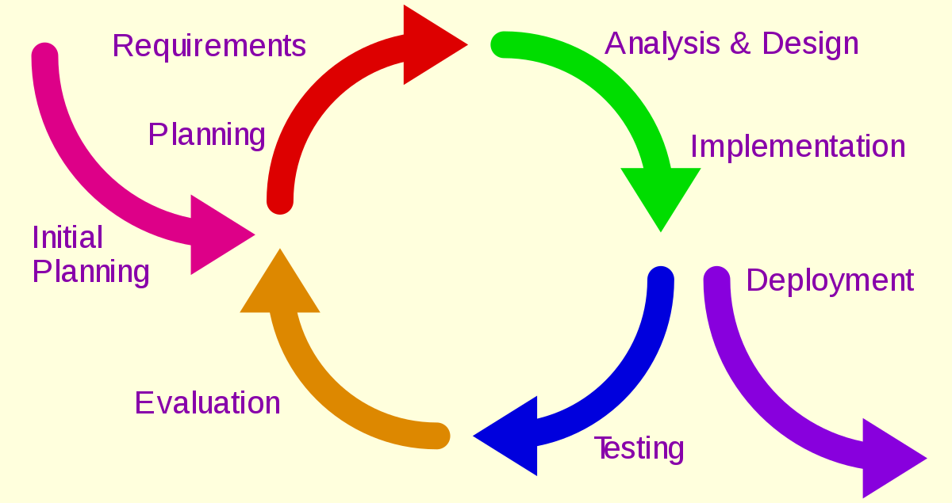

Hình 1.4.1 – Mô hình Iterative and Incremental model

Đặc điểm của mô hình:

* Linh hoạt, ít tốn kém khi thay đổi yêu cầu.
* Các module được chia nhỏ, dễ hiện thực và kiểm thử.
* Các chức năng được phát triển theo từng bước / giai đoạn.

### Ngôn ngữ lập trình

|  |  |
| --- | --- |
| **Ngôn ngữ lập trình** | **Hệ quản trị cơ sở dữ liệu** |
| Káº¿t quáº£ hÃ¬nh áº£nh cho c# language  **C Sharp** | Káº¿t quáº£ hÃ¬nh áº£nh cho PostgreSQL  **PostgreSQL** |

### Môi trường phát triển

* Windows
* Visual Studio 2017
* PgAdmin4
* Axure RP8

### Các mối quan hệ của dự án này đến dự án khác

Ảnh hưởng to lớn đến dự án phần mềm “Tìm phòng trống”. (ví dụ: Trivago.vn, Booking.com,..)

Khi phần mềm quản lý khách sạn được triển khai thì thông tin về phiếu thuê, thông tin khách hàng, các dịch vụ đi kèm sẽ được quản lý và khai thác một cách tự động. Phần mềm sẽ tự động cập nhật dữ liệu thông tin phòng cho phần mềm “Tìm phòng trống”, dữ liệu thông tin khách hàng sẽ được hệ thống phân tích tự động để đưa ra chiến lược quảng cáo, giới thiệu phòng đúng với đối tượng khách hàng.

## 1.5 Các bên liên quan và nhân sự chính

|  |  |  |  |  |
| --- | --- | --- | --- | --- |
| STT | Họ Tên | Bộ phận | Vai trò & trách nhiệm | Liên lạc |
| 1 | {Bên khách hàng} |  |  | Email:  SĐT: |
| 2 | {Bên đối tác} (nếu có) |  |  |  |

## Vai trò và trách nhiệm

|  |  |  |  |
| --- | --- | --- | --- |
| STT | Họ Tên | Vai trò | Trách nhiệm chính |
|  |  |  |  |

# Đặc tả Yêu cầu

Đặc tả yêu cầu là bản đặc tả (mô tả chi tiết) các dịch vụ mà hệ thống cung cấp và các ràng buộc để xây dựng và vận hành hệ thống. Phân tích và định rõ yêu cầu là bước kỹ thuật đầu tiên trong quá trình phát triển phần mềm. Công việc ở bước này là tìm hiểu xem chúng ta phải phát triển cái gì, chứ không phải là phát triển như thế nào. Đích cuối cùng của khâu phân tích là tạo ra đặc tả yêu cầu, là tài liệu ràng buộc giữa khách hàng và người phát triển và là cơ sở của hợp đồng.

## Khảo sát yêu cầu

Quá trình tìm kiếm, phân tích, tư liệu hoá, và kiểm tra các dịch vụ và các ràng buộc của hệ thống được gọi là kỹ thuật xác định yêu cầu. Hoạt động phân tích là hoạt động phối hợp giữa khách hàng và người phân tích (bên phát triển). Khách hàng phát biểu yêu cầu và người phân tích hiểu, cụ thể hóa và biểu diễn lại yêu cầu. Từ đó tạo nên tư liệu cần thiết để cho việc phát triển và thiết kế hệ thống một cách hiệu quả.

### Đối tượng khảo sát

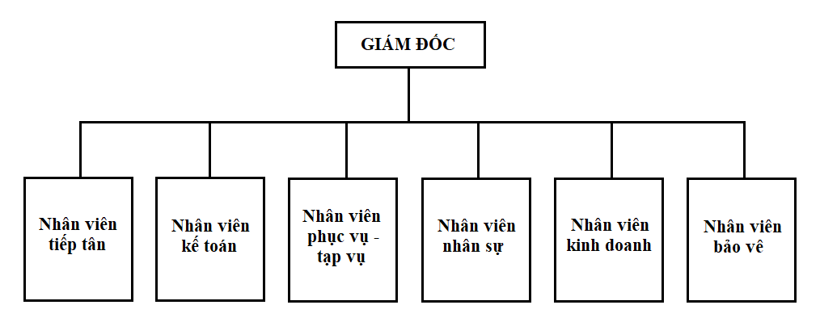Hình 2.1.1 – Sơ đồ các đối tượng khảo sát

### Nội dung khảo sát

* **Hiện trạng tổ chức**: (Cơ cấu, phân cấp quyền hạn, nhiệm vụ )
* Giám đốc: có nhiệm vụ quản lý trực tiếp khách sạn, là lãnh đạo cao nhất. Mọi vấn đề của khách sạn đều phải thông qua giám đốc và giám đốc có quyền quyết định tất cả mọi hoạt động trong khách sạn.
* Nhân viên nhân sự: có nhiệm vu quản lý thông tin nhân viên, thông tin giờ làm, tiền lương, tiền thưởng…
* Nhân viên kinh doanh: bộ phận này có nhiệm vụ quản lý danh sách khách hàng, quản lý thông tin về phòng, đưa ra chiến lược kinh doanh cụ thể cho khách sạn, bộ phận này chịu sự lãnh đạo trực tiếp từ giám đốc.
* Nhân viên tiếp tân: có nhiệm vụ tiếp nhận khách đặt phòng và khách thuê phòng, trả lời những thắc mắc của khách hàng. Nhận yêu cầu khi khách muốn sử dụng dịch vụ của khách sạn. Thanh toán hóa đơn khi khách hàng trả phòng.
* Nhân viên kế toán: quản lý thông tin tài chính thu chi trong khách sạn, có nhiệm vụ lập phiếu chi khi khách sạn cần chi tiêu cho vấn đề sửa chửa hoặc mua sắm phục vụ việc kinh doanh. Hàng tháng nhân viên kế toán phải tiến hành kiểm kê tài chính thu chi và đóng thuế kinh doanh cho khách sạn.
* Nhân viên dịch vụ - tạp vụ: có nhiệm vụ quản lý, cung cấp dịch vụ cho khách hàng khi khách hàng yêu cầu. Kiểm tra hiện trạng cơ sở vật chất trong phòng khi khách trả phòng.
* Nhân viên bảo vệ: bảo vệ có nhiệm vụ giữ xe, giữ gìn an ninh trật tự trong khách sạn. Theo dõi các thiết bị của khách sạn và chịu trách nhiệm về hệ thống ánh sáng.
* **Hiện trạng nghiệp vụ**: Tất cả các nghiệp vụ hiện tại của khách sạn đều sử dụng phiếu viết tay và lưu trữ dữ liệu bằng phần mềm excel.
* Hoạt động đặt phòng – thuê phòng – trả phòng:
* Đặt phòng: đặt trước qua điện thoại, hoặc trực tiếp tại lễ tân khách sạn
* Thuê phòng: Khách hàng điền thông tin vào phiếu thuê phòng, nhân viên tiếp tân sẽ nhập dữ liệu vào phần mềm excel. Nhân viên tiếp tân cần phải tra cứu lại dữ liệu lưu trữ tình trạng phòng để tìm phòng còn trống và cho khách hàng thuê.
* Trả phòng: lưu lại ghi chú đã trả phòng vào tập tin excel và cập nhật lại tình trạng phòng đó.
* Cách đăng ký sử dụng dịch vụ: ghi chú lại trong dữ liệu thuê phòng của khách hàng đó trong tập tin excel để thanh toán tiền sau khi khách trả phòng
* Cách thức thanh toán: Kiểm tra trên dữ liệu thuê phòng của khách, tính số ngày ở, dịch vụ đã sử dụng, phí hư hại cơ sở vật chất (nếu có). Lập phiếu thanh toán đưa cho khách hàng.
* Lập báo cáo thống kê: Nhân viên kế toán sẽ dựa trên dữ liệu hàng ngày từ bộ phận tiếp tân, tiến hành lập bảng thống kê lại doanh thu (theo ngày, tháng…), cơ sơ vật chất hư hại, tiền lương nhân viên,…
* Cách thức quản lý nhân sự: nhân viên nhân sự lập bản biểu quản lý chấm công, danh sách tiền lương của từng nhân viên, ghi chú tiền thưởng…
* **Hiện trạng tin học**:
* Máy tính trang bị hệ điều hành window 7.
* Giám đốc, nhân viên lễ tân, kế toán, nhân sự sử dụng thành thạo các phần mềm tin học văn phòng, có ít nhất bằng B tin học.

### Phương pháp khảo sát

Sử dụng phương pháp phỏng vấn để khảo sát và lấy yêu cầu. Có các 2 loại câu hỏi là câu hỏi mở và câu hỏi đóng.

Bảng 2.1.1 – So sánh ưu, khuyết điểm câu hỏi mở và câu hỏi đóng

|  |  |
| --- | --- |
| **CÂU HỎI MỞ** | **CÂU HỎI ĐÓNG** |
| *Ưu điểm*  - Không ràng buộc kết quả trả lời.  - Có thể phát sinh ý tưởng mới. | - Thời gian trả lời ngắn.  - Nội dung trả lời tập trung, chi tiết, giúp khai thác tốt. |
| *Khuyết điểm*  - Thời gian dễ kéo dài.  - Khó tóm tắt nội dung.  - Nội dung trả lời có thể vượt phạm vi câu hỏi. | - Mất nhiều thời gian chuẩn bị câu hỏi.  - Thông tin hữu ích nhiều khi không nằm trong danh sách các câu trả lời có sẵn.  - Không mở rộng được kết quả trả lời. |

Quy trình phỏng vấn:

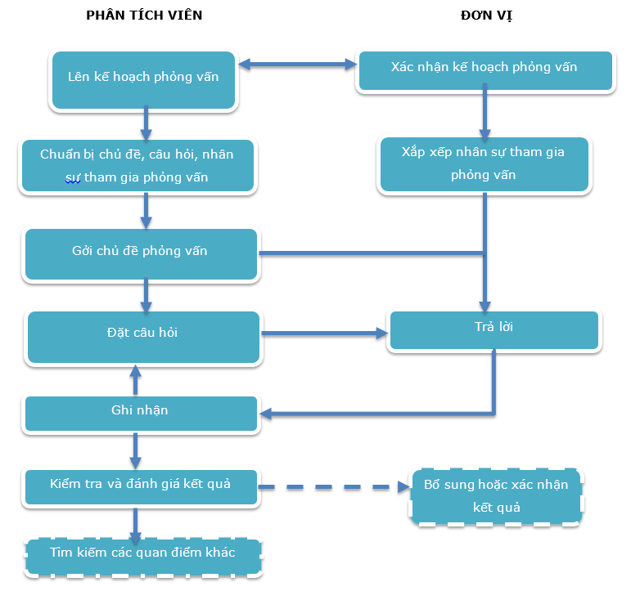

Hình 2.1.2 – Sơ đồ mô tả quy trình phỏng vấn

### Kết quả khảo sát

#### Lập danh mục phòng:

Bảng 2.1.2 – Kết quả khảo sát cho xử lý thêm phòng mới

|  |  |  |
| --- | --- | --- |
| Dự án: Quản lý khách sạn CyberHol | Công việc/Xử lý:  Quản lý phòng – thêm phòng mới | Số thứ tự: 01  Ngày lập: 22/3 |
| 1. Mô tả công việc | - Quản lý hoạt động thêm phòng mới của khách sạn. | |
| 1. Điều kiện bắt đầu (kích hoạt) | - Khách sạn mở rộng thêm phòng mới | |
| 1. Thông tin đầu vào | - Thẻ nhân viên, danh sách phòng cần thêm gồm có thông tin chi tiết của từng phòng kèm theo (tên phòng, loại phòng, đơn giá,…) | |
| 1. Kết quả xuất ra | - Nhân viên quản lý hệ thống cơ sở dữ liệu cập nhật các kết quả trên hệ thống và thông báo (nếu cần) cho các nhân viên khác | |
| 1. Nơi sử dụng | - Bộ phân kinh doanh, giám đốc.  - Tần suất: không thường xuyên - tùy thuộc vào nhu cầu mở rộng của khách sạn | |
| 1. Những nguyên tắc, điều kiện đi kèm | - Quy định một số người cụ thể làm nhiệm vụ cập nhật danh sách phòng (tổ chức)  - Khi thêm thì tên phòng không được trống, mã phòng không được trùng lặp  - Tiền thuê phòng không được số âm | |

Bảng 2.1.3 – Kết quả khảo sát cho xử lý xóa phòng đã có

|  |  |  |
| --- | --- | --- |
| Dự án: Quản lý khách sạn CyberHol | Công việc/Xử lý:  Quản lý phòng – xóa phòng đã có | Số thứ tự: 02  Ngày lập: 22/3 |
| 1. Mô tả công việc | - Quản lý hoạt động xóa phòng đã có trong khách sạn. | |
| 1. Điều kiện bắt đầu (kích hoạt) | - Khách sạn giải tỏa, tu sửa,… nên cần xóa bớt phòng ko còn tồn tại trên thực tế. | |
| 1. Thông tin đầu vào | - Thẻ nhân viên, danh sách phòng cần xóa, gồm thông tin chi tiết của từng phòng đi kèm (tên phòng, loại phòng, đơn giá,…) | |
| 1. Kết quả xuất ra | - Nhân viên quản lý hệ thống cơ sở dữ liệu cập nhật các kết quả trên hệ thống và thông báo (nếu cần) cho các nhân viên khác | |
| 1. Nơi sử dụng | - Bộ phân kinh doanh, giám đốc.  - Tần suất: không thường xuyên – phụ thuộc vào chính sách giải phóng mặt bằng của khách sạn, địa phương. | |
| 1. Những nguyên tắc, điều kiện đi kèm | - Quy định một số người cụ thể làm nhiệm vụ cập nhật danh sách phòng (tổ chức) | |

Bảng 2.1.4 – Kết quả khảo sát cho xử lý cập nhật thông tin phòng

|  |  |  |
| --- | --- | --- |
| Dự án: Quản lý khách sạn CyberHol | Công việc/Xử lý:  Quản lý phòng – cập nhật thông tin phòng | Số thứ tự: 03  Ngày lập: 22/3 |
| 1. Mô tả công việc | - Quản lý hoạt động cập nhật thông tin phòng của khách sạn. | |
| 1. Điều kiện bắt đầu (kích hoạt) | - Khách sạn sau khi tu sửa, mở rộng, nâng cấp phòng nên cần thiết phải thay đổi thông tin của phòng đó | |
| 1. Thông tin đầu vào | - Thẻ nhân viên, thông tin phòng và nhũng chi tiết cần thay đổi (tên phòng, loại phòng, đơn giá,…) | |
| 1. Kết quả xuất ra | - Nhân viên quản lý hệ thống cơ sở dữ liệu cập nhật các kết quả trên hệ thống và thông báo (nếu cần) cho các nhân viên khác | |
| 1. Nơi sử dụng | - Bộ phân kinh doanh, giám đốc.  - Tần suất: không thường xuyên - tùy thuộc vào nhu cầu nâng cấp, mở rộng của khách sạn | |
| 1. Những nguyên tắc, điều kiện đi kèm | - Quy định một số người cụ thể làm nhiệm vụ cập nhật danh sách phòng (tổ chức)  - Khi cập nhật thông tin thì tên phòng không được trống, mã phòng có thể thay đổi nhưng không được trùng lặp.  - Tiền thuê phòng không được số âm | |

#### Lập phiếu thuê phòng:

Bảng 2.1.5 – Kết quả khảo sát cho xử lý nghiệp vụ lập phiếu thuê phòng

|  |  |  |
| --- | --- | --- |
| Dự án: Quản lý khách sạn CyberHol | Công việc/Xử lý:  Lập phiếu thuê phòng | Số thứ tự:  Ngày lặp: |
| 1. Mô tả công việc | - Lập phiếu thuê phòng cho 1 phòng trong khách sạn | |
| 1. Điều kiện bắt đầu (kích hoạt) | - Khách hàng đến thuê phòng trong khách sạn | |
| 1. Thông tin đầu vào | - Thẻ nhân viên, phòng cần thuê, thông tin của các khách thuê phòng (tên khách, loại khách, chứng minh nhân dân / hộ chiếu, địa chỉ) | |
| 1. Kết quả xuất ra | - Nhân viên tiếp tân cập nhật phiếu thuê phòng lên hệ thống và đưa chìa khóa phòng cho khách, giúp khách lên phòng | |
| 1. Nơi sử dụng | - Bộ phận tiếp tân  - Tần suất: tùy thuộc vào ngày trong tuần:  Thứ 2 đến thứ 6: 30-40 lần  Thứ 7 và chủ nhật: 60-80 lần | |
| 1. Những nguyên tắc, điều kiện đi kèm | - Mỗi phòng có tối đa 3 khách  - Bắt buộc có CMDN  - Không để trống tên/ cơ quan thuê phòng  - Áp dụng mức giá khác nhau cho các loại khách khác nhau (kỹ thuật)  - Quy định một số người cụ thể làm nhiệm vụ lập phiếu thuê phòng (tổ chức) | |

#### Tra cứu phòng:

Bảng 2.1.6 – Kết quả khảo sát cho xử lý tra cứu phòng

|  |  |  |
| --- | --- | --- |
| Dự án: Quản lý khách sạn CyberHol | Công việc/Xử lý:  Tra cứu phòng | Số thứ tự:  Ngày lặp: |
| 1. Mô tả công việc | - Tra cứu một hoặc nhiều phòng với các đặc điểm cho trước | |
| 1. Điều kiện bắt đầu (kích hoạt) | - Khi có nhân viên quản lý muốn tìm kiếm một hoặc nhiều phòng trong khách sạn với các đặc điểm biết trước để phục vụ cho công tác quản lý | |
| 1. Thông tin đầu vào | - Thẻ nhân viên, các thông tin tra cứu phòng như: tên phòng, loại phòng, đơn giá phòng, tình trạng phòng, số lượng khách trong phòng, loại khách trong phòng,… | |
| 1. Kết quả xuất ra | - Hệ thống xuất ra danh sách các phòng phù hợp với các đặc điểm được đưa vào | |
| 1. Nơi sử dụng | - Bộ phận tiếp tân, giám đốc, bộ phận kinh doanh  - Tần suất: tùy thuộc vào nhu cầu tra cứu của các bộ phận | |
| 1. Những nguyên tắc, điều kiện đi kèm |  | |

#### Lập hóa đơn thanh toán:

Bảng 2.1.6 – Kết quả khảo sát cho xử lý nghiệp vụ lập hóa đơn thanh toán

|  |  |  |
| --- | --- | --- |
| Dự án: Quản lý khách sạn CyberHol | Công việc/Xử lý:  Lập hóa đơn thanh toán | Số thứ tự:  Ngày lặp: |
| 1. Mô tả công việc | - Lập hóa đơn thanh toán cho một hoặc nhiều phòng đang được thuê trong khách sạn | |
| 1. Điều kiện bắt đầu (kích hoạt) | - Khi khách hàng cá nhân hoặc tổ chức muốn trả phòng | |
| 1. Thông tin đầu vào | - Thẻ nhân viên, các thông tin của khách hàng cá nhân hoặc tổ chức: tên, địa chỉ, danh sách các phòng khách hàng muốn thanh toán | |
| 1. Kết quả xuất ra | - Hệ thống xuất ra hóa đơn thanh toán cho khách hàng bao gồm các thông tin của khách hàng, các dịch vụ đã được sử dụng của từng phòng, số ngày phòng được thuê, đơn giá và thành tiền của phòng, tổng giá trị hóa đơn | |
| 1. Nơi sử dụng | - Bộ phận tiếp tân  - Tần suất: tùy thuộc vào nhu cầu trả phòng của khách hàng | |
| 1. Những nguyên tắc, điều kiện đi kèm | - Tên / công ty thanh toán hóa đơn không được để trống  - Số tiền thanh toán không được âm | |

#### Thay đổi quy định:

Bảng 2.1.7 – Kết quả khảo sát cho cho xử lý thay đổi quy định

|  |  |  |
| --- | --- | --- |
| Dự án: Quản lý khách sạn CyberHol | Công việc/Xử lý:  Thay đổi quy định | Số thứ tự:  Ngày lặp: |
| 1. Mô tả công việc | * Thay đổi quy định về hệ số các loại khách * Số lượng khách tối đa * Tỷ lệ phụ thu | |
| 1. Điều kiện bắt đầu (kích hoạt) | * Đề nghị từ ban quản lý (giám đốc) | |
| 1. Thông tin đầu vào | * Thẻ giám đốc (account định danh), các thông tin về quy định cần thêm / sửa | |
| 1. Kết quả xuất ra | * Được lưu trữ trong hệ thống phục vụ cho việc xử lý / tính toán thành phòng | |
| 1. Nơi sử dụng | * Giám đốc * Tần suất sử dụng: 6 tháng ~ 12 tháng | |
| 1. Những nguyên tắc, điều kiện đi kèm | - Hệ số loại khách, số lượng khách tối đa, tỷ lệ phụ thu không được nhập và số âm  - Hệ số và tỉ lệ không được nhập là 0, mặc định hệ thống sẽ nhận giá trị là 1 | |

#### Lập báo cáo tháng:

Bảng 2.1.7 – Kết quả khảo sát cho cho xử lý nghiệp vụ lập báo cáo tháng

|  |  |  |
| --- | --- | --- |
| Dự án: Quản lý khách sạn CyberHol | Công việc/Xử lý:  Lập báo cáo tháng | Số thứ tự:  Ngày lặp: |
| 1. Mô tả công việc | * Lập báo cáo về mật độ sử dụng phòng, báo cáo doanh thu theo tháng | |
| 1. Điều kiện bắt đầu (kích hoạt) | * Đến cuối tháng sẽ tự tạo * Có đề nghị lập báo cáo từ ban quản lý (giám đốc, bộ phận kinh doanh) | |
| 1. Thông tin đầu vào | * Thẻ quản lý (account định danh) * Tháng cần lập báo cáo * Loại báo cáo cần lập | |
| 1. Kết quả xuất ra | * Các biểu mẫu được lưu trữ trong hệ thống, khi được yêu cầu sẽ được in ra phục vụ | |
| 1. Nơi sử dụng | * Giám đốc, bộ phận kinh doanh * Tần suất sử dụng: 2 lần / 1 tháng | |
| 1. Những nguyên tắc, điều kiện đi kèm | * Không lập được báo cáo khi quá 5 năm (nếu cần liên hệ với kỹ thuật viên) * Phải có đủ quyền truy cập vào hệ thống | |

# *Thiết kế - đặc tả hệ thống*

## *Thiết kế thành phần xử lý*

### Mô hình DFD cho Lập danh mục phòng

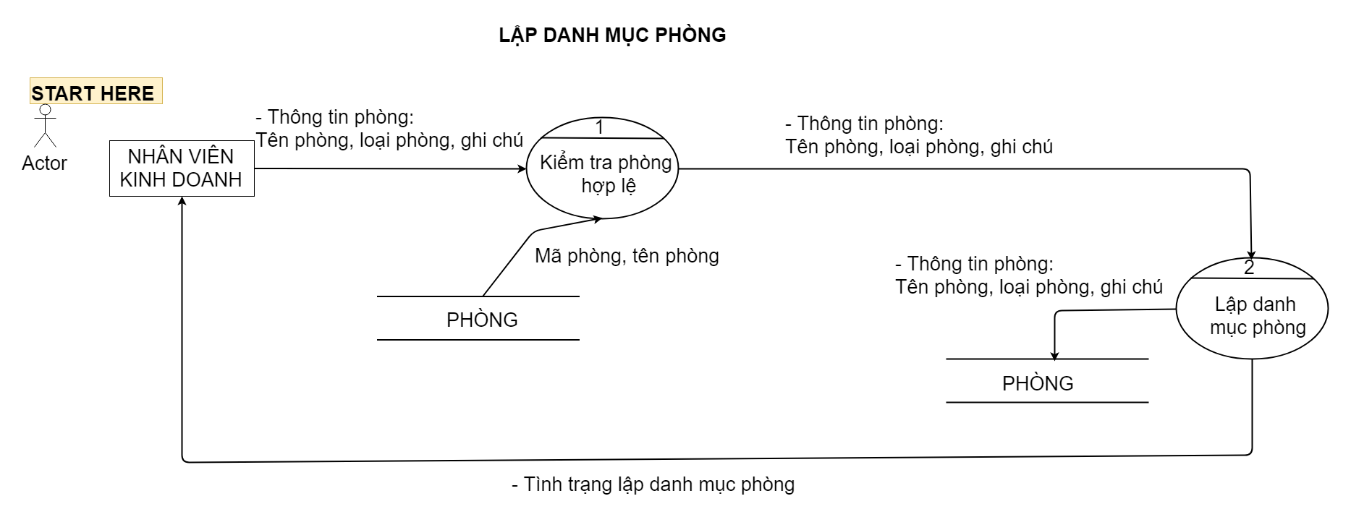

Hình 3.1.1 – Mô hình DFD cho Lập danh mục phòng

### Mô hình DFD cho Lập phiếu thuê phòng

#### Mô hình DFD đối với khách hàng không đặt trước phòng

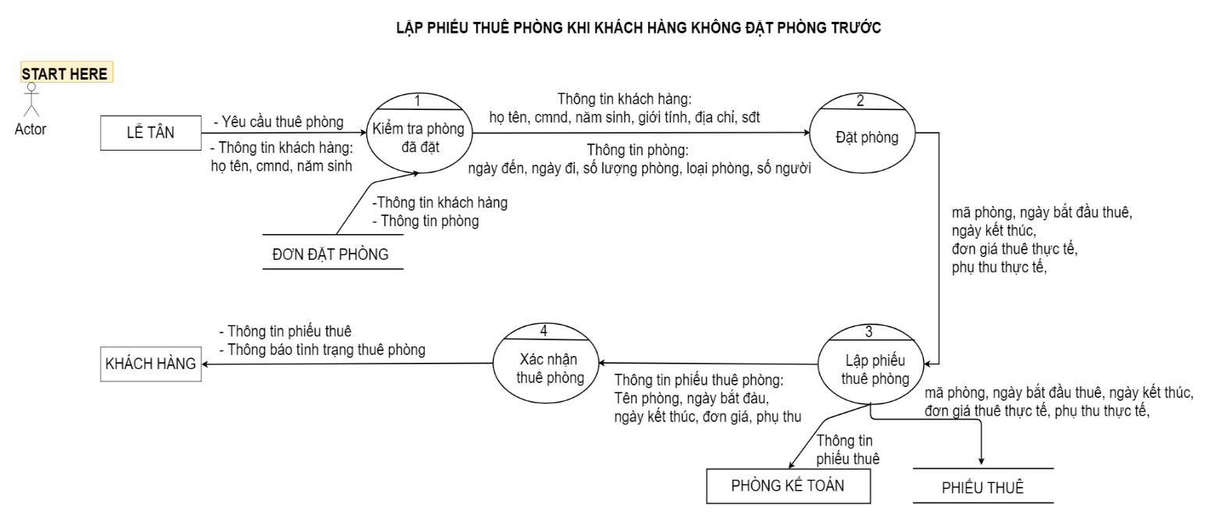

Hình 3.1.2 – Mô hình DFD cho Lập phiếu thuê phòng đối với khách hàng không đặt trước

#### Mô hình DFD đối với khách hàng đã đặt trước phòng

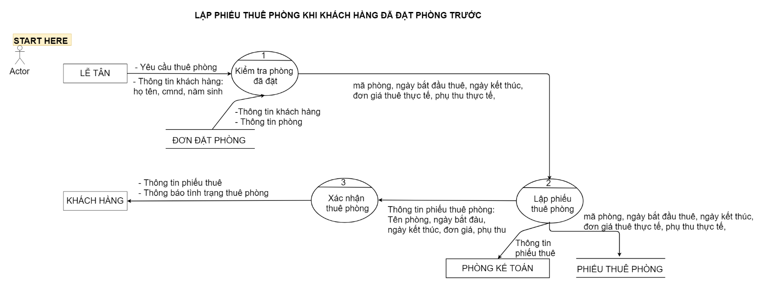

Hình 3.1.3 – Mô hình DFD cho Lập phiếu thuê phòng đối với khách hàng đã đặt trước

### Mô hình DFD cho Đặt trước phòng

#### Mô hình DFD đối với khách hàng mới

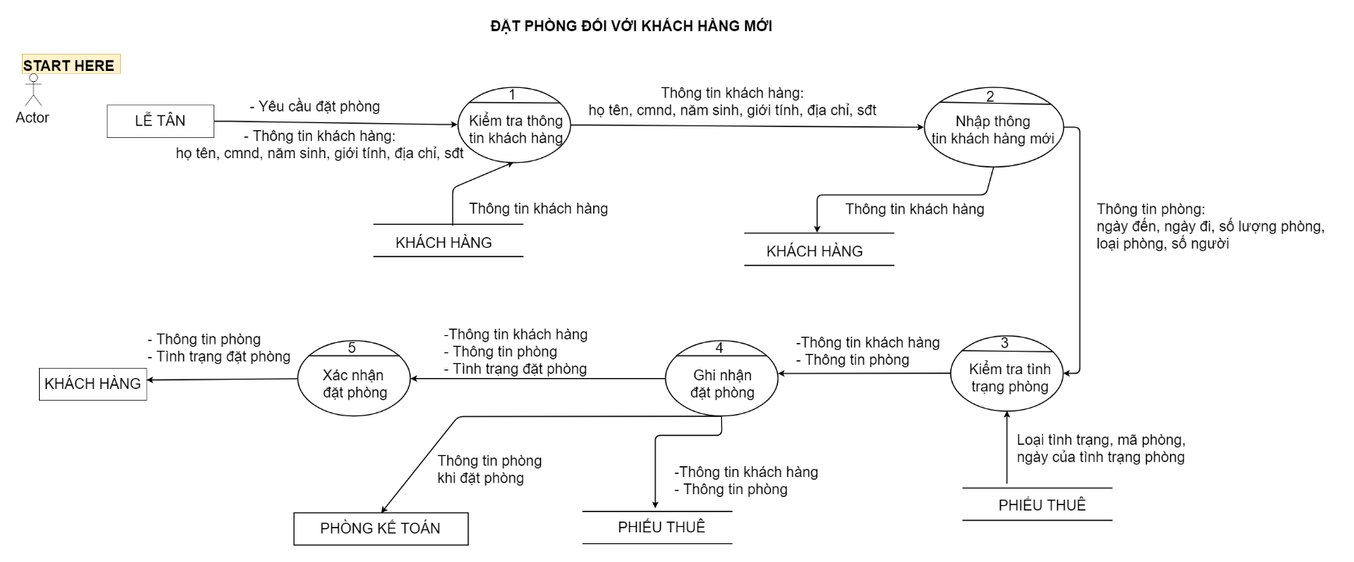

Hình 3.1.4 – Mô hình DFD cho Đặt trước phòng đối với khách hàng mới

#### Mô hình DFD đối với khách hàng cũ

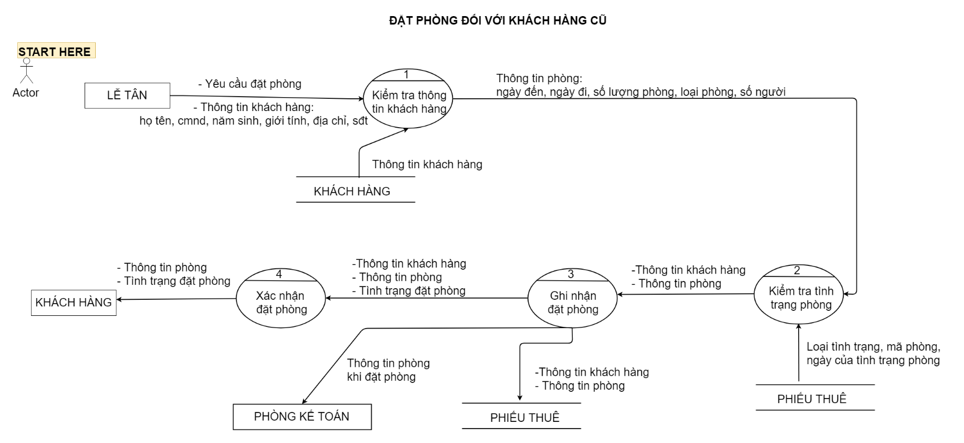

Hình 3.1.5 – Mô hình DFD cho Đặt trước phòng đối với khách hàng cũ

### Mô hình DFD cho Tra cứu phòng

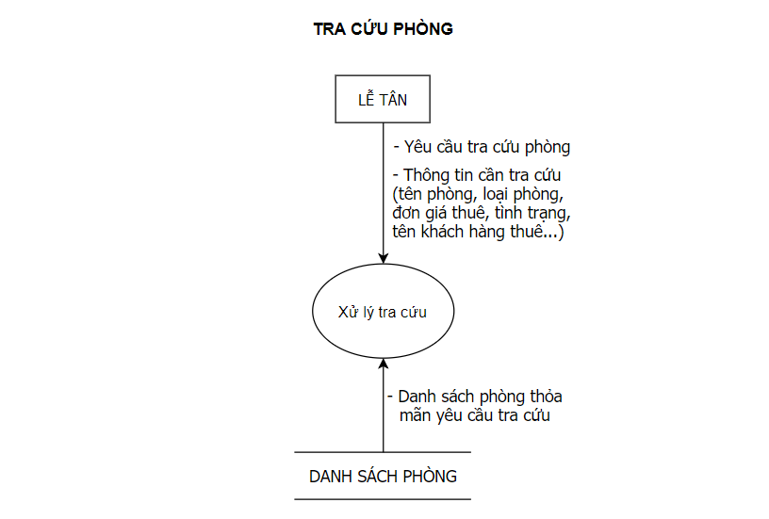

Hình 3.1.6 – Mô hình DFD cho Tra cứu phòng

### Mô hình DFD cho Lập hóa đơn thanh toán

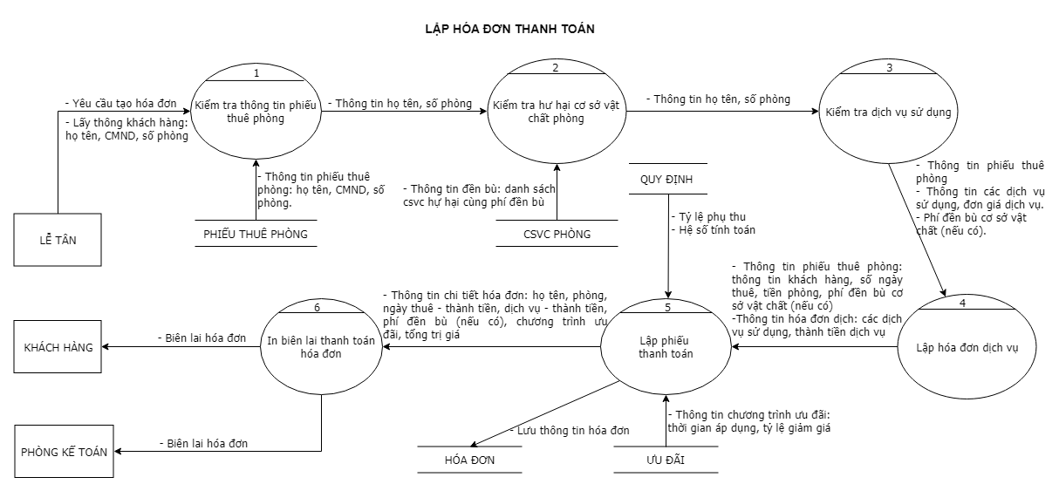

Hình 3.1.7 – Mô hình DFD cho Lập hóa đơn thanh toán

### Mô hình DFD cho Lập báo cáo tháng theo loại phòng

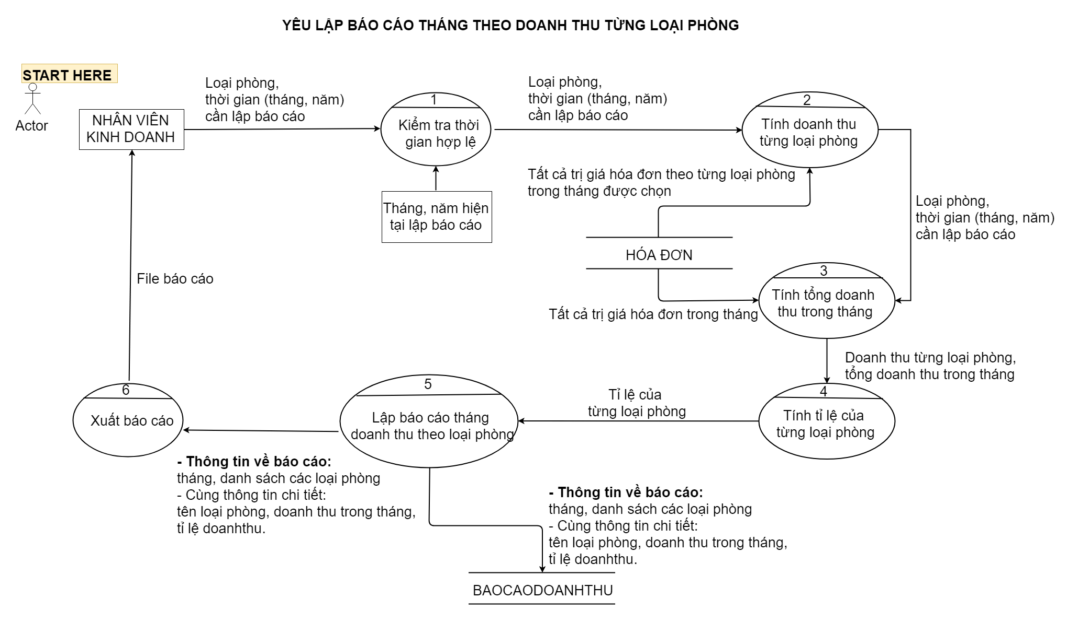

Hình 3.1.8 – Mô hình DFD cho Lập báo cáo tháng theo doanh thu từng loại phòng

### Mô hình DFD cho Lập báo cáo tháng theo mật độ sử dụng

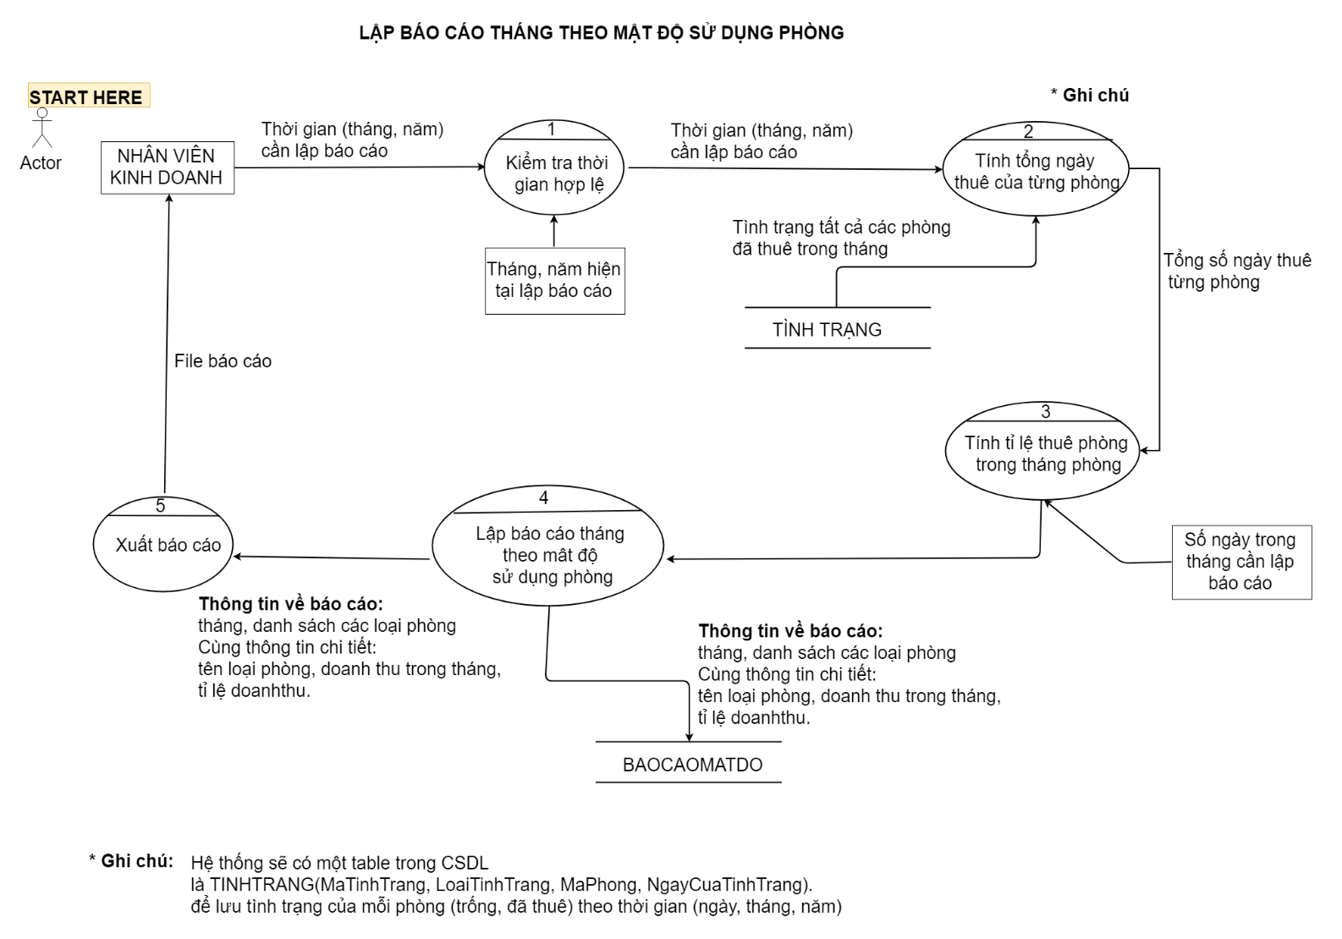

Hình 3.1.9 – Mô hình DFD cho Lập báo cáo tháng theo mật độ sử dụng phòng

### Mô hình DFD cho Thay đổi quy định

#### Mô hình DFD cho Thay đổi đơn giá cho từng loại phòng

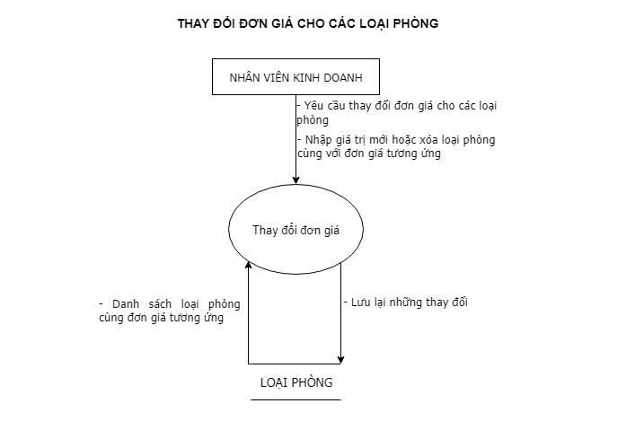

Hình 3.1.10 – Mô hình DFD cho Thay đổi đơn giá cho từng loại phòng

#### Mô hình DFD cho Thay đổi số lượng khách tối đa trong phòng

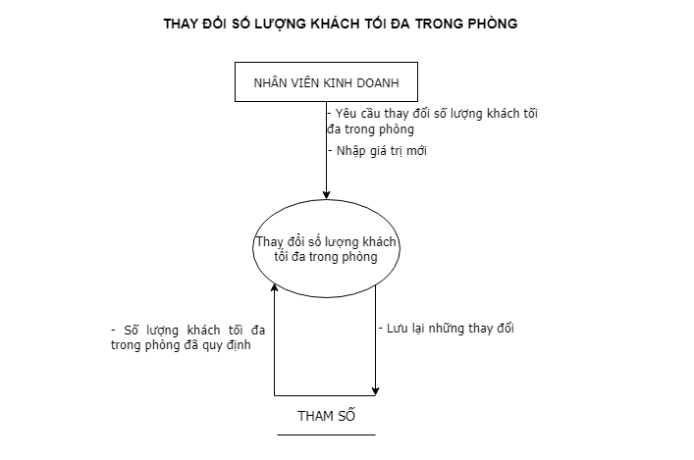

Hình 3.1.11 – Mô hình DFD cho Thay đổi số lượng khách tối đa trong phòng

#### Mô hình DFD cho Thay đổi tỷ lệ phụ thu

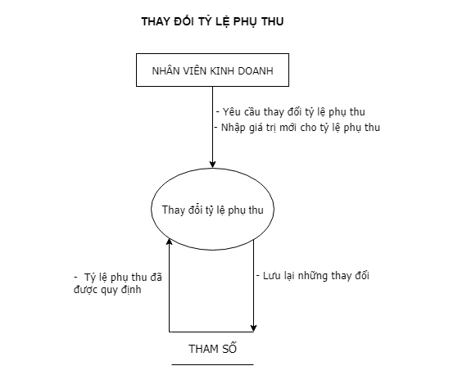

Hình 3.1.12 – Mô hình DFD cho Thay đổi tỷ lệ phụ thu

## *Thiết kế thành phần dữ liệu*

### Mô hình thực thể (ER)

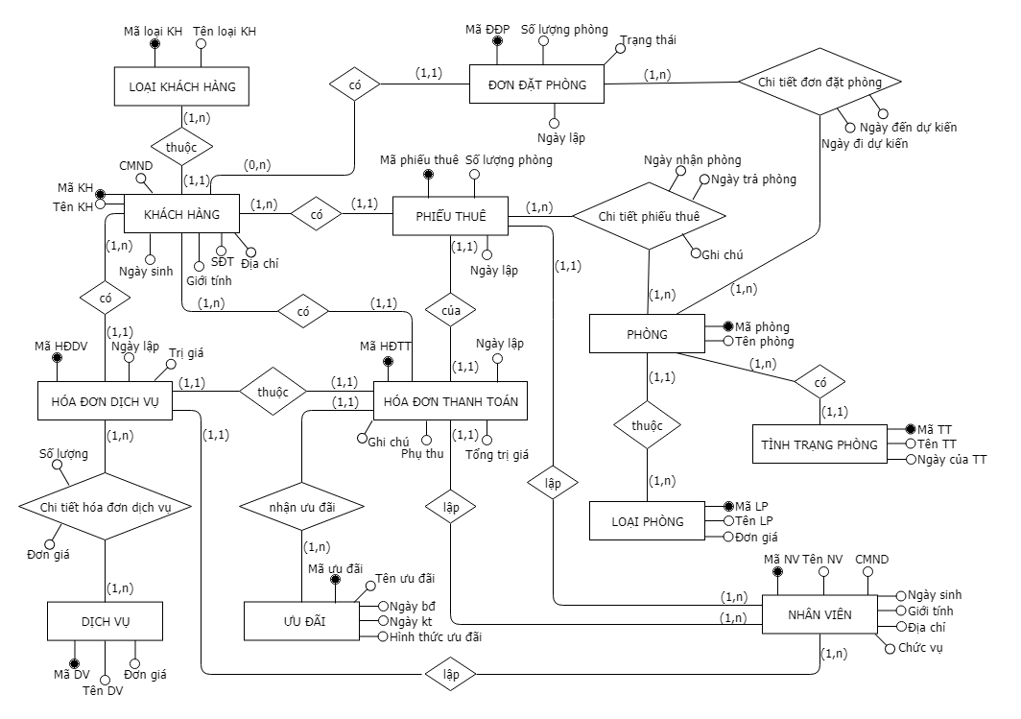

Hình 3.2.1 - Mô hình ER của hệ thống quản lý khách sạn

* **Đặc tả:**
* Bất cứ khách hàng nào được lưu lại thông tin cũng có 1 hoặc nhiều phiếu thuê và một phiếu thuê chỉ thuộc về duy nhất 1 khách hàng. Mỗi khách hàng sẽ thuộc một loại khách hàng ; một loại khách hàng có thể có 1 hoặc nhiều khách hàng.
* Trong phiếu thuê, khách hàng có thể thuê 1 hoặc nhiều phòng cùng lúc. Khách sạn cần lưu lại mật độ được thuê của từng phòng cho công tác lập báo cáo, do đó phát sinh thực thể chi tiết phiếu thuê. Một phiếu thuê sẽ có 1 hoặc nhiều phiếu thuê (tương ứng với số lượng phòng trong phiếu thuê).
* Một chi tiết phiếu thuê áp dụng cho 1 phòng, và 1 phòng có thể xuất hiện trong nhiều chi tiết phiếu thuê.
* Mỗi loại phòng sẽ có 1 hoặc nhiều phòng. Loại phòng quyết định đơn giá cho phòng để tính toán tiền thuê phòng.
* Mỗi phiếu thuê sẽ có 1 phiếu thanh toán và mỗi phiếu thanh toán sẽ có 1 trị giá hóa đơn. Thực thể trị giá hóa đơn lưu lại tổng chi phí khách hàng ở tại khách sạn để thực hiện thống kê doanh thu. Mỗi một phiếu thanh toán chỉ được áp dụng duy nhất một ưu đãi.
* Mỗi hóa đơn dịch vụ có thể có 1 hoặc nhiều chi tiết dịch vụ. Trong chi tiết dịch dụ sẽ liên kết với thực thể dịch vụ để truy xuất đơn giá của dịch vụ tương ứng.
* Một nhân viên có thể lập 1 hoặc nhiều phiếu thuê, phiếu thanh toán, hóa đơn dịch vụ.

### Mô hình quan hệ

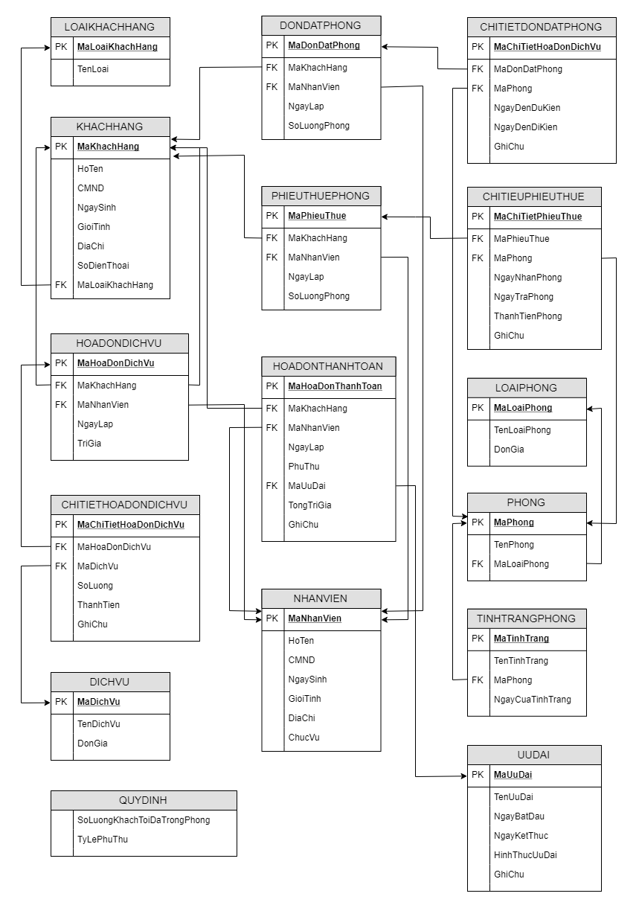

Hình 3.2.2 - Mô hình mối quan hệ của hệ thống quản lý khách sạn

### Diễn giải cơ sở dữ liệu

1. ***Bảng LOAIKHACHHANG***

Bảng 3.2.1 – Diễn giải cơ sở dữ liệu Loại khách hàng

|  |  |  |  |
| --- | --- | --- | --- |
| STT | Thuộc tính | Kiểu dữ liệu | Diễn giải |
| 1 | MaLoaiKhachHang | char(5) | Mã loại khách hàng |
| 2 | TenLoai | varchar(50) | Tên loại khách hàng |

1. **Bảng KHACHHANG**

Bảng 3.2.2 – Diễn giải cơ sở dữ liệu Khách hàng

|  |  |  |  |
| --- | --- | --- | --- |
| STT | Thuộc tính | Kiểu dữ liệu | Diễn giải |
| 1 | MaKhachHang | char(5) | Mã loại khách hàng |
| 2 | HoTen | varchar(50) | Họ tên khách hàng |
| 3 | CMND | varchar(50) | Số chứng minh nhân dân |
| 4 | NgaySinh | smalldatetime | Ngày sinh khách hàng |
| 5 | GioiTinh | bit | Giới tính của khách hàng |
| 6 | DiaChi | varchar(100) | Địa chỉ của khách hàng |
| 7 | SoDienThoai | varchar(50) | Số Điện Thoại của khách hàng |
| 8 | MaLoaiKhachHang | char(5) | Mã loại khách hàng |

1. **Bảng HOADONDICHVU**

Bảng 3.2.3 – Diễn giải cơ sở dữ liệu Hóa đơn dịch vụ

|  |  |  |  |
| --- | --- | --- | --- |
| STT | Thuộc tính | Kiểu dữ liệu | Diễn giải |
| 1 | MaHoaDonDichVu | char(5) | Mã hóa đơn dịch vụ |
| 2 | MaKhachHang | char(5) | Mã khách hàng |
| 3 | MaNhanVien | char(5) | Mã nhân viên |
| 4 | NgayLap | smalldatetime | Ngày lập hóa đơn dịch vụ |
| 5 | TriGia | float | Trị giá hóa đơn dịch vụ |

1. **Bảng CHITIETHOADONDICHVU**

Bảng 3.2.4 – Diễn giải cơ sở dữ liệu Chi tiết hóa đơn dịch vụ

|  |  |  |  |
| --- | --- | --- | --- |
| STT | Thuộc tính | Kiểu dữ liệu | Diễn giải |
| 1 | MaChiTietHoaDonDichVu | char(5) | Mã chi tiết hóa đơn dịch vụ |
| 2 | MaHoaDonDichVu | char(5) | Mã hóa đơn dịch vụ |
| 3 | MaDichVu | char(5) | Mã dịch vụ |
| 4 | SoLuong | int | Số lượng |
| 5 | ThanhTien | float | Thành tiền |
| 6 | GhiChu | varchar(300) | Ghi chú |

1. **Bảng DICHVU**

Bảng 3.2.5 – Diễn giải cơ sở dữ liệu Dịch vụ

|  |  |  |  |
| --- | --- | --- | --- |
| STT | Thuộc tính | Kiểu dữ liệu | Diễn giải |
| 1 | MaDichVu | char(5) | Mã dịch vụ |
| 2 | TenDichVu | varchar(50) | Tên dịch vụ |
| 3 | DonGia | float | Đơn giá |

1. **Bảng DONDATPHONG**

Bảng 3.2.6 – Diễn giải cơ sở dữ liệu Đơn đặt phòng

|  |  |  |  |
| --- | --- | --- | --- |
| STT | Thuộc tính | Kiểu dữ liệu | Diễn giải |
| 1 | MaDonDatPhong | char(5) | Mã đơn đặt phòng |
| 2 | MaKhachHang | char(5) | Mã khách hàng |
| 3 | MaNhanVien | char(5) | Mã nhân viên |
| 4 | NgayLap | smalldatetime | Ngày lập |
| 5 | SoLuongPhong | int | Số lượng phòng |

1. **Bảng PHIEUTHUEPHONG**

Bảng 3.2.7 – Diễn giải cơ sở dữ liệu Đơn đặt phòng

|  |  |  |  |
| --- | --- | --- | --- |
| STT | Thuộc tính | Kiểu dữ liệu | Diễn giải |
| 1 | MaPhieuThue | char(5) | Mã phiếu thuê |
| 2 | MaKhachHang | char(5) | Mã khách hàng |
| 3 | MaNhanVien | char(5) | Mã nhân viên |
| 4 | NgayLap | int | Ngày lập |
| 5 | SoLuongPhong | float | Số lượng phòng |

1. **Bảng HOADONTHANHTOAN**

Bảng 3.2.8 – Diễn giải cơ sở dữ liệu Hóa đơn thanh toán

|  |  |  |  |
| --- | --- | --- | --- |
| STT | Thuộc tính | Kiểu dữ liệu | Diễn giải |
| 1 | MaHoaDonThanhToan | char(5) | Mã hóa đơn thanh toán |
| 2 | MaKhachHang | char(5) | Mã khách hàng |
| 3 | MaNhanVien | char(5) | Mã nhân viên |
| 4 | NgayLap | int | Ngày lập |
| 5 | PhuThu | float | Phụ thu |
| 6 | MaUuDai | varchar(10) | Mã ưu đãi |
| 7 | TongTriGia | float | Tổng trị giá |
| 8 | GhiChu | varchar(300) | Ghi chú |

1. **Bảng NHANVIEN**

Bảng 3.2.9 – Diễn giải cơ sở dữ liệu Nhân viên

|  |  |  |  |
| --- | --- | --- | --- |
| STT | Thuộc tính | Kiểu dữ liệu | Diễn giải |
| 1 | MaNhanVien | char(5) | Mã nhân viên |
| 2 | HoTen | varchar(50) | Họ tên |
| 3 | CMND | varchar(10) | Số chứng minh nhân dân |
| 4 | NgaySinh | smalldatetime | Ngày sinh |
| 5 | GioiTinh | bit | Giới tính |
| 6 | DiaChi | varchar(100) | Địa chỉ |
| 7 | ChucVu | varchar(50) | Chức vụ |

1. **Bảng CHITIETDONDATPHONG**

Bảng 3.2.10 – Diễn giải cơ sở dữ liệu Chi tiết đơn đặt phòng

|  |  |  |  |
| --- | --- | --- | --- |
| STT | Thuộc tính | Kiểu dữ liệu | Diễn giải |
| 1 | MaChiTietDonDatPhong | char(5) | Mã chi tiết đơn đặt phòng |
| 2 | MaDonDatPhong | char(5) | Mã đơn đặt phòng |
| 3 | MaPhong | char(5) | Mã phòng |
| 4 | NgayDenDuKien | smalldatetime | Ngày đến dự kiến |
| 5 | NgayDiDuKien | smalldatetime | Ngày đi dự kiến |
| 6 | GhiChu | varchar(300) | Ghi chú |

1. **Bảng CHITIETPHIEUTHUE**

Bảng 3.2.11 – Diễn giải cơ sở dữ liệu Chi tiết phiếu thuê

|  |  |  |  |
| --- | --- | --- | --- |
| STT | Thuộc tính | Kiểu dữ liệu | Diễn giải |
| 1 | MaChiTietPhieuThue | char(5) | MÃ chi tiết phiếu thuê |
| 2 | MaPhieuThue | char(5) | Mã phiếu thuê |
| 3 | MaPhong | char(5) | Mã phòng |
| 4 | NgayNhanPhong | smalldatetime | Ngày nhận phòng |
| 5 | NgayTraPhong | smalldatetime | Ngày trả phòng |
| 6 | ThanhTienPhong | float | Thành tiền phòng |
| 7 | GhiChu | varchar(300) | Ghi chú |

1. **Bảng LOAIPHONG**

Bảng 3.2.12 – Diễn giải cơ sở dữ liệu Loại phòng

|  |  |  |  |
| --- | --- | --- | --- |
| STT | Thuộc tính | Kiểu dữ liệu | Diễn giải |
| 1 | MaLoaiPhong | char(5) | Mã loại phòng |
| 2 | TenLoaiPhong | varchar(50) | Tên loại phòng |
| 3 | DonGia | float | Đơn giá |

1. **Bảng PHONG**

Bảng 3.2.13 – Diễn giải cơ sở dữ liệu Phòng

|  |  |  |  |
| --- | --- | --- | --- |
| STT | Thuộc tính | Kiểu dữ liệu | Diễn giải |
| 1 | MaPhong | char(5) | Mã phòng |
| 2 | TenPhong | varchar(50) | Tên phòng |
| 3 | MaLoaiPhong | char(5) | Mã loại phòng |

1. **Bảng TINHTRANGPHONG**

Bảng 3.2.14 – Diễn giải cơ sở dữ liệu Tình trạng phòng

|  |  |  |  |
| --- | --- | --- | --- |
| STT | Thuộc tính | Kiểu dữ liệu | Diễn giải |
| 1 | MaTinhTrang | char(5) | Mã tình trạng |
| 2 | TenTinhTrang | varchar(50) | Tên tình trạng |
| 3 | MaPhong | char(5) | Mã phòng |
| 4 | NgayCuaTinhTrang | smalldatetime | Ngày của tình trạng |

1. **Bảng UUDAI**

Bảng 3.2.15 – Diễn giải cơ sở dữ liệu Ưu đãi

|  |  |  |  |
| --- | --- | --- | --- |
| STT | Thuộc tính | Kiểu dữ liệu | Diễn giải |
| 1 | MaUuDai | char(5) | Mã ưu đãi |
| 2 | TenUuDai | varchar(50) | Tên ưu đãi |
| 3 | NgayBatDau | smalldatetime | Ngày bắt đầu |
| 4 | NgayKetThuc | smalldatetime | Ngày kết thúc |
| 5 | HinhThucUuDai | varchar(100) | Hình thức ưu đãi |
| 6 | GhiChu | varchar(300) | Ghi chú |

1. **Bảng QUYDINH**

Bảng 3.2.16 – Diễn giải cơ sở dữ liệu Quy định

|  |  |  |  |
| --- | --- | --- | --- |
| STT | Thuộc tính | Kiểu dữ liệu | Diễn giải |
| 1 | SoLuongKhachToiDaTrongPhong | int | Số khách tối đa |
| 2 | TiLePhuThu | float | Tỉ lệ phụ thu |

## *hiết kế thành phần giao diện*

* + 1. **Cấu trúc cây tính năng**

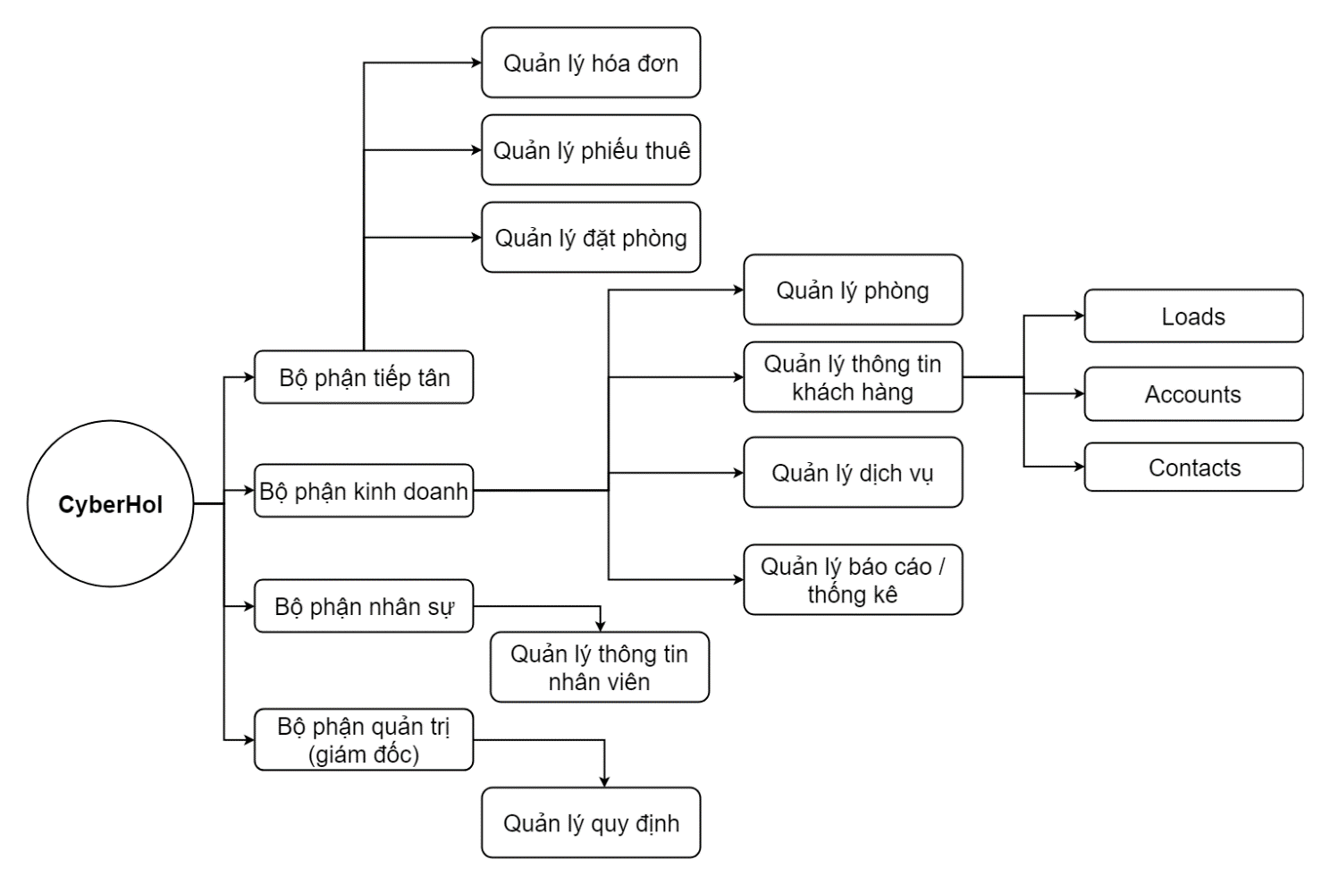

Hình 3.3.1 - Cấu trúc cây tính năng

* + 1. **Màn hình đăng nhập**

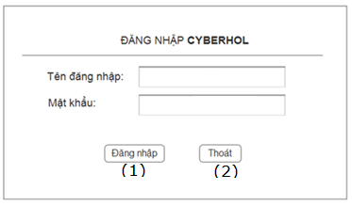

Hình 3.3.2 - Màn hình đăng nhập

Danh sách các biến cố

Bảng 3.3.1 – Danh sách các biến cố màn hình đăng nhập

|  |  |  |  |
| --- | --- | --- | --- |
| **STT** | **Biến cố** | **Xử lý** | **Ghi chú** |
| 1 | Chọn button đăng nhập | Kiểm tra tính đúng đắn của dữ liệu tên đăng nhập, mật khẩu được nhập vào:   * Đúng : Đăng nhập thành công. Load form màn hình chính * Sai: Thông báo lỗi. Nhập lại tên đăng nhập mật khẩu |  |
| 2 | Chọn button Thoát | Thoát chương trình |  |

* + 1. **Thiết kế màn hình chính**

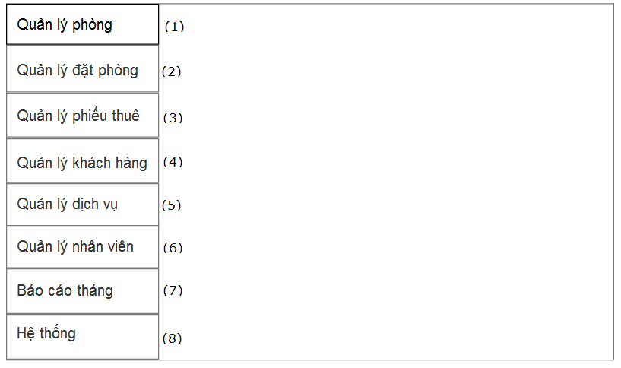

Hình 3.3.3 - Màn hình chính

Danh sách các biến cố

Bảng 3.3.2 – Danh sách các biến cố màn hình chính

|  |  |  |  |
| --- | --- | --- | --- |
| **STT** | **Biến cố** | **Xử lý** | **Ghi chú** |
| 1 | Chọn ListViewItem Quản lý phòng | Hiện thị màn hình quản lý phòng |  |
| 2 | Chọn ListViewItem Quản lý đặt phòng | Hiện thị màn hình quản lý đặt phòng |  |
| 3 | Chọn ListViewItem Quản lý phiếu thuê | Hiện thị màn hình quản phiếu thuê |  |
| 4 | Chọn ListViewItem Quản lý khách hàng | Hiện thị màn hình quản lý khách hàng |  |
| 5 | Chọn ListViewItem Quản lý dịch vụ | Hiện thị màn hình quản lý dịch vụ |  |
| 6 | Chọn ListViewItem Quản lý nhân viên | Hiện thị màn hình quản lý nhân viên |  |
| 7 | Chọn ListViewItem Báo cáo tháng | Hiện thị màn hình báo cáo thánh |  |
| 8 | Chọn ListViewItem Hệ thống | Hiện thị màn hình hệ thống |  |

* + 1. **Màn hình quản lý đặt phòng**
* **Màn hình chính quản lý đặt phòng**

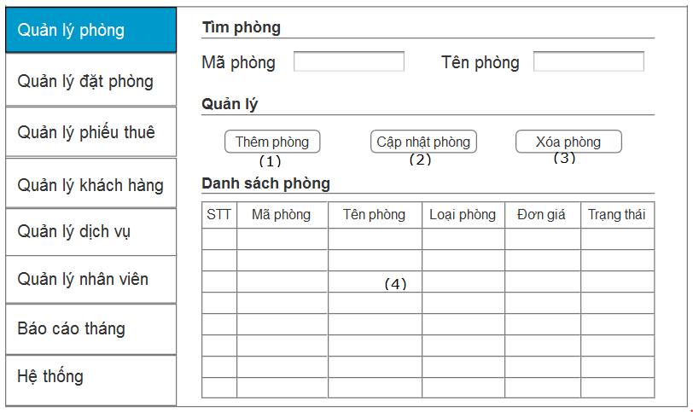

Hình 3.3.4 - Màn hình quản lý phòng

Danh sách các biến cố

Bảng 3.3.3 – Danh sách các biến cố màn hình quản lý phòng

|  |  |  |  |
| --- | --- | --- | --- |
| **STT** | **Biến cố** | **Xử lý** | **Ghi chú** |
| 1 | Chọn button thêm phòng | Cho phép thêm phòng mới - hiện thị màn hình thêm phòng |  |
| 2 | Chọn button cập nhật phòng | Cho phép cập nhật thông tin phòng đã lưu – hiện thị màn hình cập nhật phòng |  |
| 3 | Chọn button xóa | Cho phép xóa phòng đã chọn trong bảng danh danh sách phòng |  |
| 4 | Hiển thị bảng dữ liệu danh sách phòng | Lấy dữ liệu danh sách phòng cùng các thông tin liên quan từ cở sở dữ liệu |  |

* **Màn hình thêm phòng**

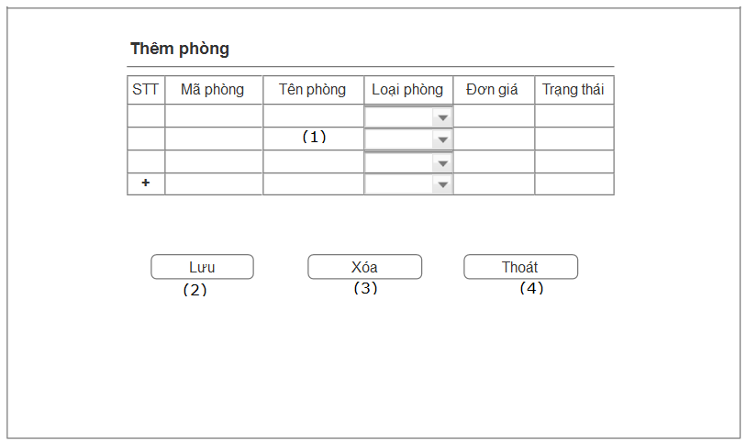

Hình 3.3.5 - Màn hình thêm phòng

Danh sách các biến cố

Bảng 3.3.4 – Danh sách các biến cố màn hình thêm phòng

|  |  |  |  |
| --- | --- | --- | --- |
| **STT** | **Biến cố** | **Xử lý** | **Ghi chú** |
| 1 | Hiển thị bảng dữ liệu danh sách thêm phòng | Hiện thị danh sách phòng được thêm và các thông tin liên quan |  |
| 2 | Chọn button lưu | Danh sách phòng mới cùng các thông tin kèm theo được lưu vào danh sách phòng |  |
| 3 | Chọn button xóa | Xóa phòng được chọn trong bảng dữ liệu thêm phòng cùng các thông tin kèm theo. |  |
| 4 | Chọn button thoát | Thoát khỏi màn hình thêm phòng, quay về màn hình chính quản lý phòng |  |

* **Màn hình xóa phòng**

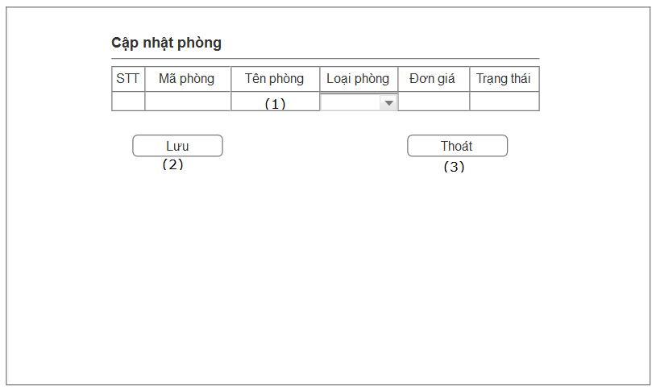

Hình 3.3.6 - Màn hình cập nhật phòng

Danh sách các biến cố

Bảng 3.3.5 – Danh sách các biến cố màn hình cập nhật phòng

|  |  |  |  |
| --- | --- | --- | --- |
| **STT** | **Biến cố** | **Xử lý** | **Ghi chú** |
| 1 | Hiển thị bảng dữ liệu danh sách cập nhật phòng | Hiện thị danh sách phòng được cập nhật cùng các thông tin liên quan |  |
| 2 | Chọn button lưu | Danh sách phòng cập nhật cùng các thông tin kèm theo được lưu vào danh sách phòng |  |
| 3 | Chọn button thoát | Thoát khỏi màn hình cập nhật phòng, quay về màn hình chính quản lý phòng |  |

* + 1. **Màn hình quản lý đặt phòng**
* **Màn hình chính quản lý đặt phòng**

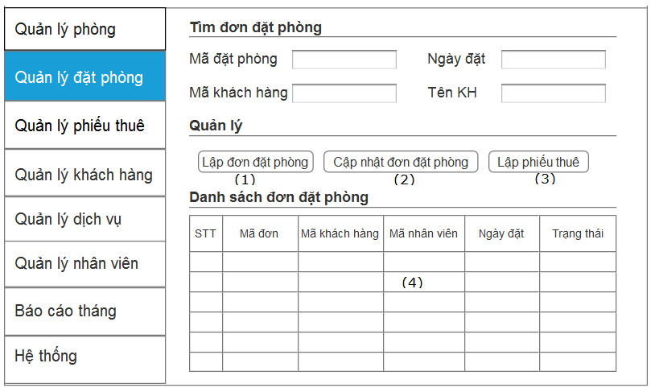

Hình 3.3.7 - Màn hình quản lý đặt phòng

Danh sách các biến cố

Bảng 3.3.6 – Danh sách các biến cố màn hình quản lý đặt phòng

|  |  |  |  |
| --- | --- | --- | --- |
| **STT** | **Biến cố** | **Xử lý** | **Ghi chú** |
| 1 | Chọn button lập đơn đặt phòng | Hiển thị màn hình lập đơn đặt phòng |  |
| 2 | Chọn button cập nhật đơn đặt phòng | Hiển thị màn hình cập nhật đơn đặt phòng |  |
| 3 | Chọn button lập phiếu thuê | Khi chọn một đơn đặt phòng trong bảng danh sách đơn đặt phòng và chọn button này sẽ hiển thị màn hình lập phiếu thuê |  |
| 4 | Hiển thị bảng dữ liệu danh sách đơn đặt phòng | Lấy dữ liệu danh sách đơn đặt phòng cùng các thông tin liên quan từ cơ sở dữ liệu |  |

* **Màn hình lập đơn đặt phòng**

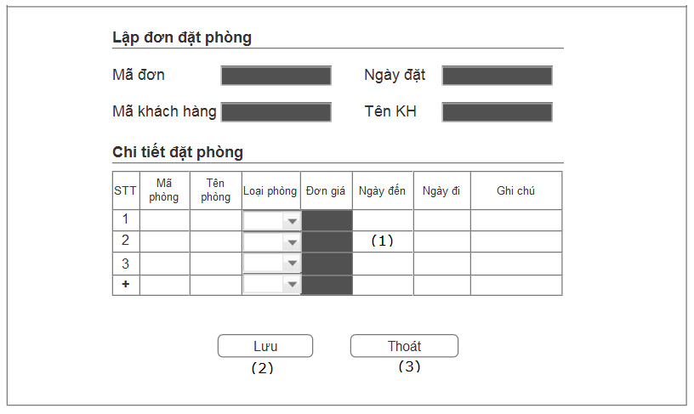

Hình 3.3.8 - Màn hình lập đơn đặt phòng

Danh sách các biến cố

Bảng 3.3.7 – Danh sách các biến cố màn hình lập đơn đặt phòng

|  |  |  |  |
| --- | --- | --- | --- |
| **STT** | **Biến cố** | **Xử lý** | **Ghi chú** |
| 1 | Hiển thị bảng dữ liệu danh sách chi tiếp đơn đặt phòng | Hiện thị danh sách chi tiết đơn đặt phòng được cập nhật cùng các thông tin liên quan |  |
| 2 | Chọn button lưu | Đơn đặt phòng và danh sách chi tiết đặt phòng cùng các thông tin kèm theo được lưu vào danh sách đơn đặt phòng |  |
| 3 | Chọn button thoát | Thoát khỏi màn hình lập đơn đặt phòng, quay về màn hình chính quản lý đặt phòng |  |

* **Màn hình cập nhật đơn đặt phòng**

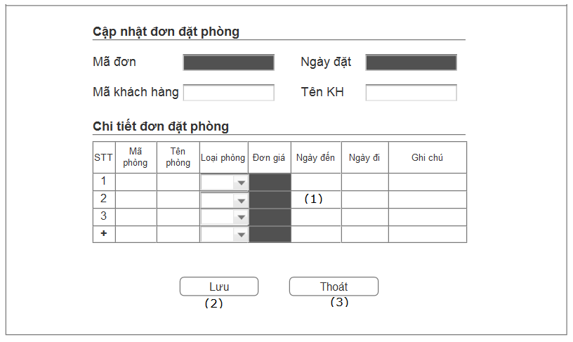

Hình 3.3.9 - Màn hình cập nhật đơn đặt phòng

Danh sách các biến cố

Bảng 3.3.8 – Danh sách các biến cố màn hình cập nhật đơn đặt phòng

|  |  |  |  |
| --- | --- | --- | --- |
| **STT** | **Biến cố** | **Xử lý** | **Ghi chú** |
| 1 | Hiển thị bảng dữ liệu danh sách chi tiếp đơn đặt phòng | Hiện thị danh sách chi tiết đơn đặt phòng được cập nhật cùng các thông tin liên quan, có thể chỉnh sửa dữ liệu theo ý muốn |  |
| 2 | Chọn button lưu | Đơn đặt phòng và danh sách chi tiết đặt phòng cùng các thông tin kèm theo được lưu vào danh sách đơn đặt phòng |  |
| 3 | Chọn button thoát | Thoát khỏi màn hình cập nhật đơn đặt phòng, quay về màn hình chính quản lý đặt phòng |  |

* + 1. **Màn hình quản lý phiếu thuê**
* **Màn hình chính quản lý phiếu thuê**

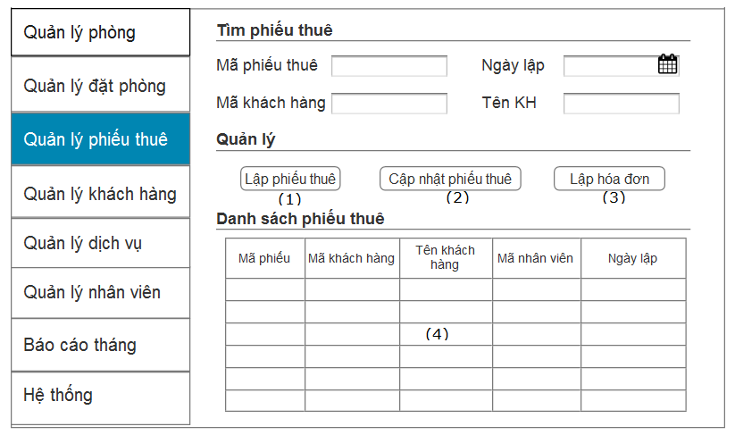

Hình 3.3.10 - Màn hình quản lý phiếu thuê

Danh sách các biến cố

Bảng 3.3.9 – Danh sách các biến cố màn hình quản lý phiếu thuê

|  |  |  |  |
| --- | --- | --- | --- |
| **STT** | **Biến cố** | **Xử lý** | **Ghi chú** |
| 1 | Chọn button lập phiếu thuê | Hiển thị màn hình lập phiếu thuê |  |
| 2 | Chọn button cập nhật phiếu thuê | Hiển thị màn hình cập nhật đơn đặt phòng |  |
| 3 | Chọn button lập hóa đơn | Hiển thị màn hình lập hóa đơn |  |
| 4 | Hiển thị bảng dữ liệu danh sách phiếu thuê | Lấy dữ liệu danh sách phiếu thuê cùng các thông tin liên quan từ cơ sở dữ liệu |  |

* **Màn hình lập phiếu thuê**

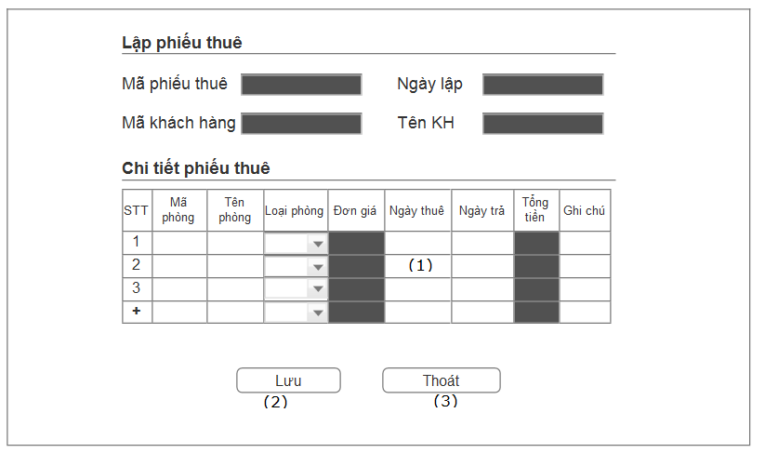 Hình 3.3.11 - Màn hình lập phiếu thuê

Danh sách các biến cố

Bảng 3.3.10 – Danh sách các biến cố màn hình lập phiếu thuê

|  |  |  |  |
| --- | --- | --- | --- |
| **STT** | **Biến cố** | **Xử lý** | **Ghi chú** |
| 1 | Hiển thị bảng dữ liệu danh sách chi tiết phiếu thuê | Hiện thị danh sách chi tiết phiếu thuê được cập nhật cùng các thông tin liên quan |  |
| 2 | Chọn button lưu | Phiếu thuê và danh sách chi tiết phiếu thuê cùng các thông tin kèm theo được lưu vào cơ sở dữ liệu |  |
| 3 | Chọn button thoát | Thoát khỏi màn hình lập phiếu thuê, quay về màn hình chính quản lý phiếu thuê |  |

* **Màn hình cập nhật phiếu thuê**

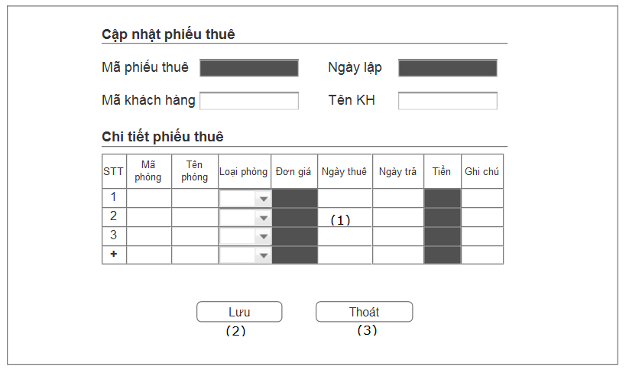Hình 3.3.12 - Màn hình cập nhật phiếu thuê

Danh sách các biến cố

Bảng 3.3.11 – Danh sách các biến cố cập nhật phiếu thuê

|  |  |  |  |
| --- | --- | --- | --- |
| **STT** | **Biến cố** | **Xử lý** | **Ghi chú** |
| 1 | Hiển thị bảng dữ liệu danh sách chi tiếp phiếu thuê | Hiện thị danh sách chi tiết phiếu thuê được cập nhật cùng các thông tin liên quan, có thể chỉnh sửa dữ liệu theo ý muốn |  |
| 2 | Chọn button lưu | Phiếu thuê và danh sách chi tiết phòng cùng các thông tin kèm theo được lưu vào cơ sở dữ liệu |  |
| 3 | Chọn button thoát | Thoát khỏi màn hình cập nhật phiếu thuê, quay về màn hình chính quản lý phiếu thuê |  |

* **Màn hình lập hóa đơn thanh toán**

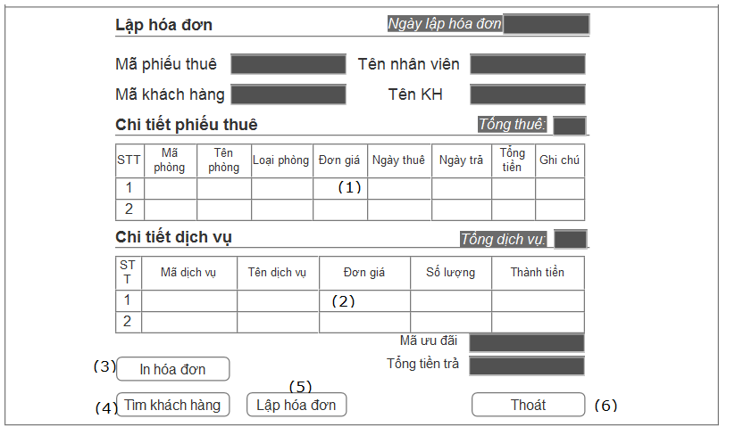Hình 3.3.13 - Màn hình lập hóa đơn

Danh sách các biến cố

Bảng 3.3.12 – Danh sách các biến cố màn hình lập hóa đơn

|  |  |  |  |
| --- | --- | --- | --- |
| **STT** | **Biến cố** | **Xử lý** | **Ghi chú** |
| 1 | Hiển thị bảng dữ liệu danh sách chi tiết phiếu thuê | Hiện thị danh sách chi tiết phiếu thuê cùng các thông tin liên quan |  |
| 2 | Hiển thị bảng dữ liệu bảng chi tiết dịch vụ | Hiện thị danh sách chi tiết dịch vụ cùng các thông tin liên quan |  |
| 3 | Chọn button in hóa đơn | In hóa đơn thanh toán |  |
| 4 | Chọn button tìm khách hàng | Hiển thị màn hình tìm khách hàng |  |
| 5 | Chọn button lập hóa đơn | Lập hóa đơn, tính toán trị giá hóa đơn, lưu thông tin hóa đơn xuống cơ sở dữ liệu |  |
| 6 | Chọn button thoát | Thoát màn hình lập hóa đơn, trở về màn hình chính quản lý phiếu thuê. |  |

* + 1. **Màn hình quản lý khách hàng**
* **Màn hình chính quản lý khách hàng**

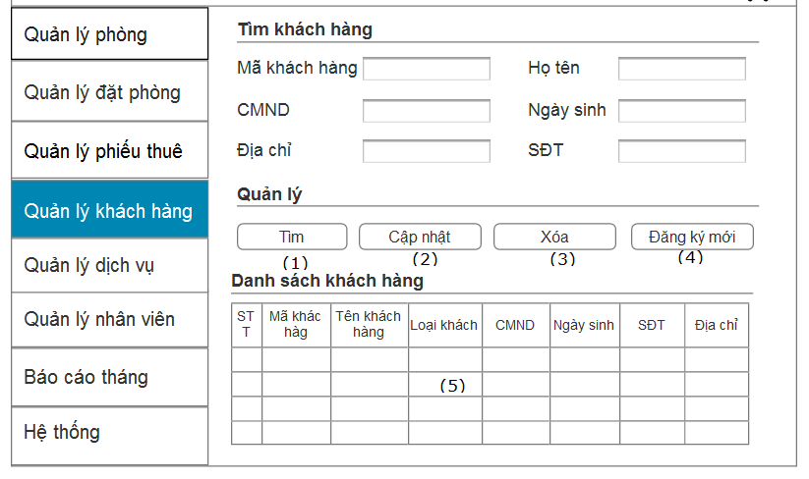Hình 3.3.14 - Màn hình lập quản lý khách hàng

Danh sách các biến cố

Bảng 3.3.13 – Danh sách các biến cố màn hình quản lý khách hàng

|  |  |  |  |
| --- | --- | --- | --- |
| STT | Biến cố | Xử lý | Ghi chú |
| 1 | Chọn button Tìm | Hiện thị màn hình tìm khách hàng |  |
| 2 | Chọn button cập nhật | Hiện thị màn hình cập nhật khách hàng |  |
| 3 | Chọn button xóa khách hàng | Xóa khách hàng được chọn trong bảng danh sách khách hàng khỏi cơ sở dữ liệu |  |
| 4 | Chọn button đăng kí mới | Hiển thị màn hình đăng ký khách hàng mới |  |
| 5 | Hiển thị bảng dữ liệu danh sách khách hàng | Lấy dữ liệu danh sách khách hàng cùng thông tin chi tiết khách hàng từ cơ sở dữ liệu |  |

* **Màn hình tìm khách hàng**

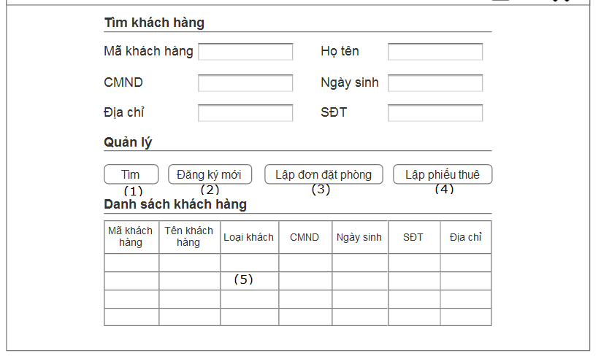

Hình 3.3.15 - Màn hình tìm khách hàng

Danh sách các biến cố

Bảng 3.3.14 – Danh sách các biến cố màn hình tìm khách hàng

|  |  |  |  |
| --- | --- | --- | --- |
| STT | Biến cố | Xử lý | Ghi chú |
| 1 | Chọn button Tìm | Hiện thị danh sách khách hàng tưng ứng từ khóa tìm kiếm |  |
| 2 | Chọn button đặng ký mới | Nếu không tìm thấy khách hàng, chọn để đăng kí khách hàng mới |  |
| 3 | Chọn button lập đơn đặt phòng | Lập đơn đặt phòng cho khách hàng tìm được |  |
| 4 | Chọn button lập phiếu thuê | Lập phiếu thuê cho khách hàng tìm được |  |
| 5 | Hiển thị bảng dữ liệu danh sách khách hàng | Lấy dữ liệu danh sách khách hàng và thông tin chi tiết liên quan ứng với từ khóa tìm kiếm từ cơ sở dữ liệu |  |

* **Màn hình cập nhật khách hàng**

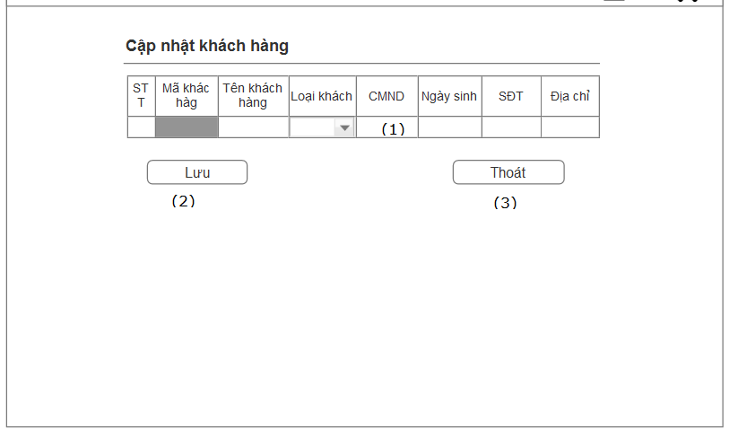

Hình 3.3.16 - Màn hình cập nhật khách hàng

Danh sách các biến cố

Bảng 3.3.15 – Danh sách các biến cố màn hình cập nhật khách hàng

|  |  |  |  |
| --- | --- | --- | --- |
| STT | Biến cố | Xử lý | Ghi chú |
| 1 | Hiển thị bảng dữ liệu danh sách khách hàng | Hiện thị danh sách khách hàng được cập nhật cùng các thông tin liên quan |  |
| 2 | Chọn button lưu | Khách hàng cập nhật cùng các thông tin kèm theo được lưu vào cơ sở dữ liệu |  |
| 3 | Chọn button thoát | Thoát khỏi màn hình cập nhật, quay về màn hình chính quản lý khách hàng |  |

* **Màn hình thêm khách hàng**

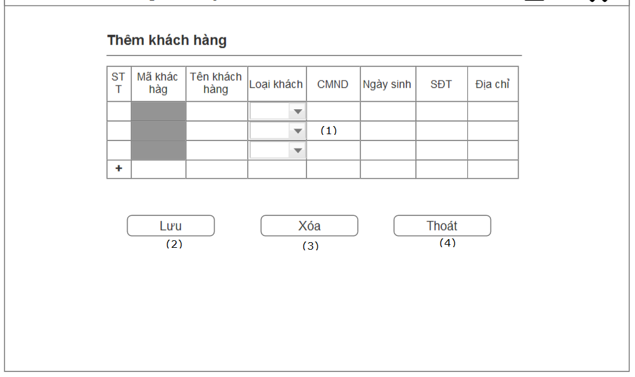

Hình 3.3.17 - Màn hình thêm khách hàng

Danh sách các biến cố

Bảng 3.3.16 – Danh sách các biến cố màn hình thêm khách hàng

|  |  |  |  |
| --- | --- | --- | --- |
| STT | Biến cố | Xử lý | Ghi chú |
| 1 | Hiển thị bảng dữ liệu danh sách khách hàng được thêm | Hiện thị danh sách khách hàng được thêm cùng các thông tin liên quan |  |
| 2 | Chọn button lưu | Khách hàng được thêm cùng các thông tin kèm theo được lưu vào cơ sở dữ liệu |  |
| 3 | Chọn button xóa | Xóa khách hàng được chọn trong bảng danh sách khách hàng thêm |  |
| 4 | Chọn button thoát | Thoát khỏi màn hình cập nhật, quay về màn hình chính quản lý khách hàng |  |

### Màn hình quản lý dịch vụ

* **Màn hình quản lý dịch vụ**

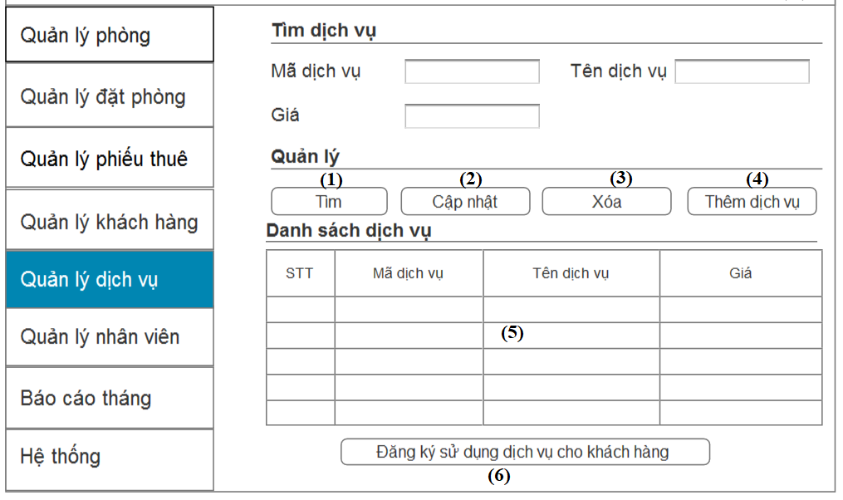

Hình 3.3.18 - Màn hình quản lý dịch vụ

Dánh sách các biến cố

Bảng 3.3.17 – Danh sách các biến cố màn hình quản lý dịch vụ

|  |  |  |  |
| --- | --- | --- | --- |
| STT | Biến cố | Xử lý | Ghi chú |
| 1 | Chọn button tìm | Hệ thống sẽ liệt kê các danh sách dịch vụ dựa vào điều kiện tìm ở ô nhập liệu |  |
| 2 | Chọn button cập nhật | Khi chọn vào một hàng ở bảng danh sách dịch vụ sẽ đi đến form cập nhật |  |
| 3 | Chọn button xóa | Khi chọn vào một hàng ở bảng danh sách nhân viên sẽ tiến hành xóa dịch vụ đó |  |
| 4 | Chọn button thêm mới | Sẽ đến form thêm mới dịch vụ |  |
| 5 | Hiển thị bảng danh sách dịch vụ | Lấy dữ liệu danh sách dịch vụ cùng thông tin liên quan từ cơ sở dữ liệu |  |
| 6 | Chọn button đăng ký sử dụng dịch vụ cho khách hàng | Sẽ đến form đăng ký sử dụng dịch vụ |  |

* **Màn hình thêm dịch vụ**

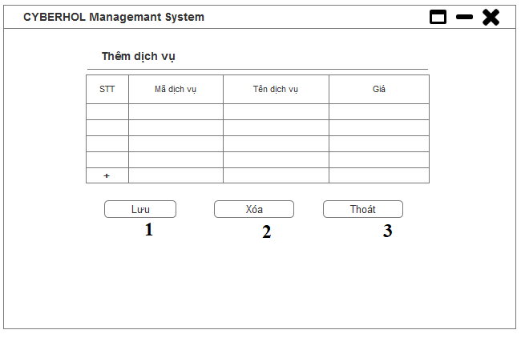 Hình 3.3.19 - Màn hình thêm dịch vụ

Dánh sách các biến cố

Bảng 3.3.18 – Danh sách các biến cố màn hình thêm dịch vụ

|  |  |  |  |
| --- | --- | --- | --- |
| STT | Biến cố | Xử lý | Ghi chú |
| 1 | Chọn button Lưu | Hệ thống lưu tất cả các danh sách đã được nhập bào bảng |  |
| 2 | Chọn button Xóa | Khi chọn vào một hàng ở bảng danh sách thêm dịch vụ sẽ xóa dịch vụ đó |  |
| 3 | Chọn button Thoát | Thoát khỏi hệ thống, quay trở lại form quản lý dịch vụ |  |

* **Màn hình cập nhật dịch vụ**

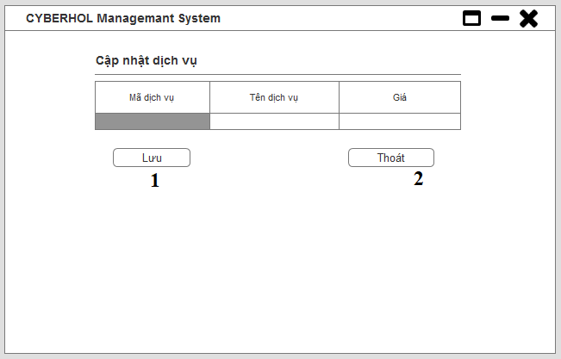

Hình 3.3.20 - Màn hình tìm cập nhật dịch vụ

Dánh sách các biến cố

Bảng 3.3.19 – Danh sách các biến cố màn hình cập nhật dịch vụ

|  |  |  |  |
| --- | --- | --- | --- |
| STT | Biến cố | Xử lý | Ghi chú |
| 1 | Chọn button Lưu | Hệ thống lưu tất cả các thay đổi đã được nhập bào bảng |  |
| 2 | Chọn button Thoát | Thoát khỏi hệ thống, quay trở lại form quản lý dịch vụ |  |

* **Màn hình đăng ký sử dụng dịch vụ**

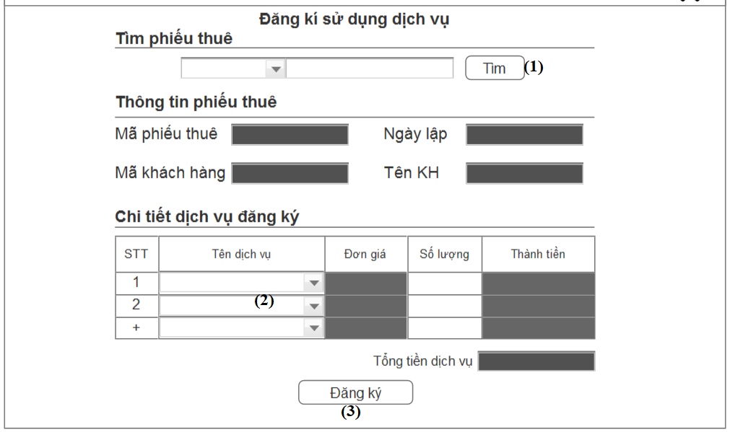 Hình 3.3.21 - Màn hình đăng ký sử dụng dịch vụ

Danh sách các biến cố

Bảng 3.3.20 – Danh sách các biến cố màn hình đăng ký sử dụng dịch vụ

|  |  |  |  |
| --- | --- | --- | --- |
| STT | Biến cố | Xử lý | Ghi chú |
| 1 | Chọn button tìm | Tìm kiếm phiếu thuê dựa trên combobox mục tiêu tìm kiếm và dữ liệu nhập vào |  |
| 2 | Hiển thị bảng chi tiết dịch vụ đăng ký | Hiện thị các dịch vụ được chọn cùng thông tin liên quan, nhập số lượng đăng ký và tính toán tiền dịch vụ |  |
| 3 | Chọn button đăng ký | Lưu thông tin dịch vụ đã đăng ký xuống cơ sở dữ liệu |  |

### Màn hình quản lý nhân viên

* **Màn hình quản lý nhân viên**

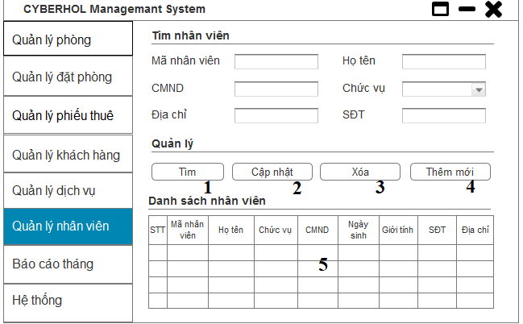 Hình 3.3.22 - Màn hình quản lý nhân viên

Dánh sách các biến cố

Bảng 3.3.21 – Danh sách các biến cố màn hình quản lý nhân viên

|  |  |  |  |
| --- | --- | --- | --- |
| STT | Biến cố | Xử lý | Ghi chú |
| 1 | Chọn button tìm | Hệ thống sẽ liệt kê các danh sách nhân viên dựa vào điều kiện tìm ở ô nhập liệu |  |
| 2 | Chọn button cập nhật | Khi chọn vào một hàng ở bảng danh sách nhân viên sẽ đi đến form cập nhật |  |
| 3 | Chọn button xóa | Khi chọn vào một hàng ở bảng danh sách nhân viên sẽ tiến hành xóa nhân viên đó |  |
| 4 | Chọn button thêm mới | Sẽ đến form thêm mới nhân viên |  |

* **Màn hình thêm nhân viên**

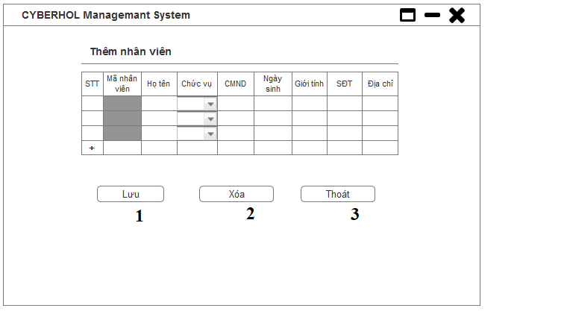

Hình 3.3.23 - Màn hình thêm nhân viên

Dánh sách các biến cố

Bảng 3.3.22 – Danh sách các biến cố màn hình thêm nhân viên

|  |  |  |  |
| --- | --- | --- | --- |
| STT | Biến cố | Xử lý | Ghi chú |
| 1 | Chọn button Lưu | Hệ thống lưu tất cả các danh sách nhân viên đã được nhập bào bảng |  |
| 2 | Chọn button Xóa | Khi chọn vào một hàng ở bảng danh sách thêm nhân viên sẽ xóa nhân viên đó |  |
| 3 | Chọn button Thoát | Thoát khỏi hệ thống, quay trở lại form quản lý nhân viên |  |

* **Màn hình cập nhật nhân viên**

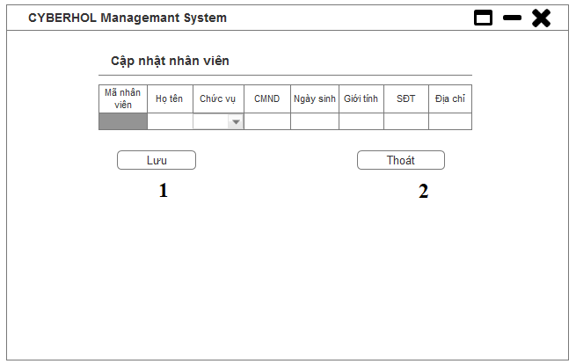

Hình 3.3.24 - Màn hình cập nhật nhân viên

Dánh sách các biến cố

Bảng 3.3.23 – Danh sách các biến cố màn hình cập nhật nhân viên

|  |  |  |  |
| --- | --- | --- | --- |
| STT | Biến cố | Xử lý | Ghi chú |
| 1 | Chọn button Lưu | Hệ thống lưu tất cả các thay đổi đã được nhập bào bảng |  |
| 2 | Chọn button Thoát | Thoát khỏi hệ thống, quay trở lại form quản lý nhân viên |  |

### Màn hình lập báo cáo

* **Màn hình lập báo cáo doanh thu theo lợi nhuận**

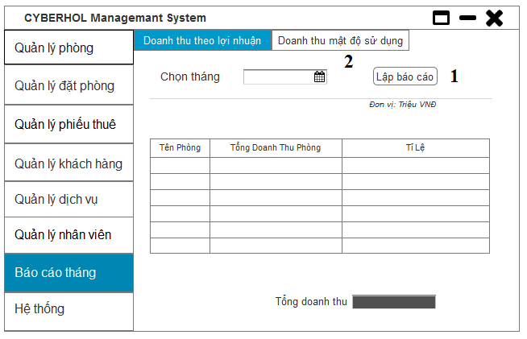 Hình 3.3.25 - Màn hình báo cáo doanh thu theo lợi nhuận

Dánh sách các biến cố

Bảng 3.3.24 – Danh sách các biến cố màn hình báo cáo doanh thu theo lợi nhuận

|  |  |  |  |
| --- | --- | --- | --- |
| STT | Biến cố | Xử lý | Ghi chú |
| 1 | Chọn button lập báo cáo | Hệ thống sẽ lập bảng báo cáo theo khoảng thời gian được chọn |  |
| 2 | Chọn tab mật độ sử dụng | Sẽ qua nội dung mật độ sử dụng |  |

* **Màn hình lập báo cáo doanh thu theo mật độ sử dụng**

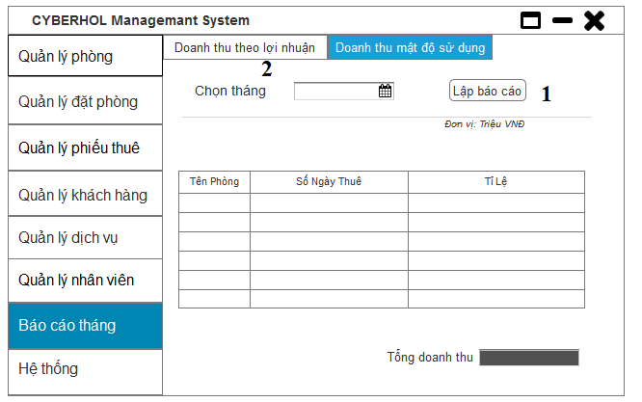

Hình 3.3.26 - Màn hình báo cáo báo cáo doanh thu theo mật độ sử dụng

Dánh sách các biến cố

Bảng 3.3.25 – Danh sách các biến cố màn hình báo cáo doanh thu theo mật độ sử dụng

|  |  |  |  |
| --- | --- | --- | --- |
| STT | Biến cố | Xử lý | Ghi chú |
| 1 | Chọn button lập báo cáo | Hệ thống sẽ lập bảng báo cáo theo khoảng thời gian được chọn |  |
| 2 | Chọn tab mật độ sử dụng | Sẽ qua nội dung theo lợi nhuận |  |

### Màn hình hệ thống

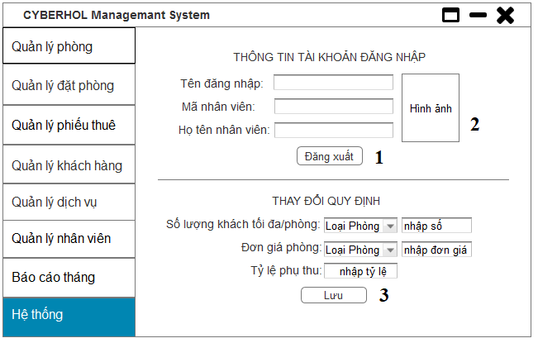

Hình 3.3.27 - Màn hình hệ thống

Dánh sách các biến cố

Bảng 3.3.26 – Danh sách các biến cố màn hình hệ thống

|  |  |  |  |
| --- | --- | --- | --- |
| STT | Biến cố | Xử lý | Ghi chú |
| 1 | Chọn button đăng xuất | Khi bấm buton 1 sẽ đăng xuất người dùng hiện tại khỏi hệ thống |  |
| 2 | Chọn khung hình ảnh | Khi nhấn vào sẽ ra hộp thoại chọn hình ảnh |  |
| 3 | Chọn button lưu | Khi bấm button sẽ lưu lại các thai đổi |  |

# Tổng kết – đánh giá

## Kết quả đạt được

Như vậy, Với hệ thống quản lý Khách sạn là một hệ thống phức tạp, muốn có một phần mềm tốt thì người thiết kế phải có nhiều kinh nghiệm và phải hiểu rõ các hoạt động của nghiệp vụ. Với phần mềm Cyberhol có thể đáp ứng tốt khách sạn vừa và nhỏ (25 phòng), với các tính năng quản lý chính như:

* Quản lý danh mục phòng
* Quản lý đặt phòng
* Quản lý thuê phòng
* Quán lý khách hàng
* Quản lý nhân viên
* Quản lý dịch vụ

Bên cạnh đó phần mềm còn có khả năng lập báo theo khoảng thời gian có thể theo ngày, theo tháng hoặc theo năm.

Nhờ áp dụng linh hoạt mô hình MVC trong thiết kế kiến trúc phần mềm nên việc cải tiến và bảo trì được thực hiện một cách thuận lợi nhất, ít tốn kém nhất.

Hệ thống còn sử dụng hệ quản trị cơ sở dữ liệu PostgreSQL giúp hệ thống thực hiện linh hoạt các hoạt động lưu trữ và truy xuất dữ liệu.

Bên cạnh kiến trúc hệ thống được tổ chức tốt, phần mềm còn có thế mạnh về giao diện, thể hiện sự đơn giản và tập trung vào người dùng.

## Hạn chế

Vì thời gian nghiên cứu và hiện thực đề tài còn giới hạn vì thế kết quả của đề tài còn có một số hạn chế. Cụ thể như sau:

* Quy trình chấm công cho nhân viên chỉ mới hiện thực hóa ở mức giao diện, chưa tiến đến mức xử lý. Vì vậy việc tính lương chưa thể thực hiện được.
* Quy trình quản lý trang thiết bị của phòng chiếu còn gặp nhiều khó khăn trong việc tìm hiểu.

Chính vì vậy, đề tài chỉ được dừng lại ở mức đồ án môn học và chưa thể đạt được một số mục tiêu đã đề ra lúc đầu.

## Hướng phát triển

Như đã trình bày ở các phần trước, nhóm nhận định còn rất nhiều việc cần phải làm để hoàn thiện hệ thống quản lý khách sạn. Chính vì vậy nhóm đặt ra mục tiêu để phát triển đề tài trong tương lai như sau:

* Đa nền tảng.
* Đa ngôn ngữ
* Hoàn thiện các nghiệp vụ:
  + Xếp phòng lên sơ đồ
  + Chấm công
  + Quản lý chuyển phòng
  + Theo dõi nhật ký khách hàng sử dụng phòng
  + Gộp hóa đơn
  + Sử dụng nhiều loại tiền tệ

# *Phụ lục*

## *Kế hoạch phỏng vấn*

Bảng 5.1.1 – Kế hoạch phỏng vấn

|  |  |  |  |  |
| --- | --- | --- | --- | --- |
| **Kế hoạch phỏng vấn tổng quan**  *Hệ thống:* *Quản lý khách sạn*  *Người lập:* *Phan Ngọc Quý* | | | *Ngày lập: 17/3/2018* | |
| *STT* | *Chủ đề* | *Yêu cầu* | *Ngày bắt đầu* | *Ngày kết thúc* |
| 1 | Qui trình đặt phòng, thuê phòng, sử dụng dịch vụ. | Nắm rõ toàn bộ qui trình đặt phòng và tiến hành thuê phòng tại khách sạn. | 18/3/2018 | 18/3/2018 |
| 2 | Qui trình trả phòng và lập hóa đơn thanh toán. | Nắm rõ toàn bộ qui trình thủ tục trả phòng và tiến hành thanh toán tiền tại khách sạn. | 18/3/2018 | 18/3/2018 |
| 3 | Cách thức quản lý cơ sở vật chất, phòng, các dịch vụ trong khách sạn | Tìm hiểu cách thức khách sạn quản lý các cơ sở vật chất, phòng cũng như hệ thống các dịch vụ cung cấp cho khách hàng. | 19/3/2018 | 19/3/2018 |
| 4 | Các chiến lược kinh doanh của khách sạn | Nắm rõ tình hình giá phòng, thay đổi giá phòng, thêm/xóa/sửa các dịch vụ khách sạn cung cấp, ưu đãi, khuyến mãi. | 20/3/2018 | 20/3/2018 |
| 5 | Quản lý nhân viên trong khách sạn | Tìm hiểu cách thức quản lý nhân viên trong khách sạn: thông tin nhân viên, chấm công, tiền lương, tiền thưởng,… | 20/3/2018 | 20/3/2018 |
| 6 | Hệ thống máy móc, phần mềm | Tìm hiểu kỹ về tài nguyên máy móc, trang thiết bị, hệ điều hành đang sử dụng của tổ chức. | 21/3/2018 | 21/3/2018 |

## *Kết quả trả lời các câu hỏi.*

Bảng 5.2.1 – Kết quả trả lời phỏng vấn của giám đốc

|  |  |
| --- | --- |
| **Bảng kết quả phỏng vấn giám đốc** *Hệ thống: Quản lý khách sạn* | |
| *Người được phỏng vấn: Từ Phong* | *Phân tích viên:Phan Ngọc Quý* |
| *Vị trí/Phương tiện:* Văn phòng – trao đổi trực tiếp | *Thời gian: 21/3/2018* |
| *Mục tiêu:* Thu thập thông tin, các nghiệp vụ, tổ chức hoạt động trong khách sạn.  Những mong muốn về hệ thống mới | |
| *Câu hỏi* | *Ghi nhận* |
| 1. Anh xin vui lòng cung cấp thông tin cá nhân, chức vụ hiện tại trong công ty? | * Từ Phong * Giám đốc khách sạn |
| 1. Hiện tại anh có đang sử dụng phần mềm nào quản lý khách sạn không? | * Sử dụng word, excel |
| 1. Hiện tại anh quản lý nhân viên bằng hình thức gì? | * Nhân viên nhân sự quản lý nhân viên bằng excel |
| 1. Hiện tại anh quản lý phòng, lập danh sách phòng bằng cách nào? | * Quản lý bằng excel |
| 1. Hệ thống mình đang có bao nhiêu chi nhánh? | * Không có |
| 1. Có bao nhiêu nhân viên trên chi nhánh? | * 15 |
| 1. Anh muốn phần mềm quản lý những bộ phận gì trên hệ thống của mình? Vd: tài chính, nhân viên, lịch biểu… | * Quản lý phòng, cơ sơ vật chất * Quản lý hoạt động đặt- thuê – trả phòng – thanh toán. * Quản lý nhân viên. * Quản lý các dịch vụ * Lập báo cáo, thống kê doanh thu, chi tiêu trong khách sạn. |
| 1. Có bao nhiêu bộ phận hiện tại đang hoạt động trong công ty? | * Tiếp tân, kế toán, nhân sự, dịch vụ - tạp vụ, kinh doanh, bảo vệ |
| 1. Bộ phận nào liên quan đến tài chính? | * Kế toán |
| 1. Bên mình có bộ phận IT / Marketing không? | * Có bộ phận kinh doanh |
| 1. Nhân viên theo hợp đồng hay thời vụ? | * Hợp đồng |
| 1. Khách sạn hiện có bao nhiêu dịch vụ? | * Giặt ủi, nước uống, đồ ăn. |
| 1. Anh có thể nêu lên quy trình đặt phòng / chuyển phòng / hủy phòng / thuê dịch vụ? | * Nhân viên lấy thông tin khách hàng nhập vào excel rồi tìm kiếm phòng trống cho khách. * Nếu phòng có vấn đề hay khách không hài long thì tìm phòng trống cùng mức giá và thay đổi lạidữ liệu trong excel. * Nếu quá thời gian hẹn thì xóa lịch đặt. * Khi khách thuê phòng thì ở mục thuê dịch vụ sẽ thêm vào các dịch vụ khách mong muốn. Nếu khách muốn đăng ký thêm hay hủy thì có thể gặp nhân viên lễ tân. |
| 1. Có bao nhiêu loại phòng, có hay thêm mới không? | * 3 loại: đơn, đôi, tập thể (4 giường) * Không thêm mới |
| 1. Giá phòng có hay thay đổi không / tần xuất thay đổi bao lâu? | * Có nghưng không thường xuyên |
| 1. Anh có muốn hệ thống mình quản lý về cơ sở vật chất luôn không? | * Có |
| 1. Khi thanh toán anh có cần in hóa đơn ra không? | * Rất cần thiết |
| 1. Thời gian khách hàng có thể đặt phòng trước là bao lâu? | * Nhận cho đến khi không còn phòng trống |
| 1. Khách sạn mình có cho khách hàng thiếu / nợ tiền thuê không? | * Không |
| 1. Để kết thúc, anh có nguyện vọng, đề xuất hay mong muốn gì cho hệ thống phần mềm sắp tới? | * Đầy đủ các chức năng đã kể ở trên * Dễ sử dụng, giao diện thân thiện không quá cầu kỳ. * Hệ thống hoạt động mượt |
| 1. Anh hãy cung cấp cho bọn em các giấy tờ, biểu mẫu của những quy định đang có trong khách sạn mình. | * Phụ lục 5.3 |
| 1. Có áp dụng chương trình khuyến mại hay giảm giá không? | * Có * Giá phòng 2 ngày cuối tuần sẽ cao hơn ngày thường |
| 1. Thường xem loại báo cáo nào / bao lâu một lần? | * Báo cáo hàng tuần, tháng * Báo cáo doanh thu, chi tiêu (phí mua mới cơ sở vật chất, tiền lương nhân viên…) |

Bảng 5.2.2 – Kết quả trả lời phỏng vấn của nhân viên tiếp tân

|  |  |
| --- | --- |
| **Bảng kết quả phỏng vấn nhân viên tiếp tân** *Hệ thống: Quản lý khách sạn* | |
| *Người được phỏng vấn: Đàm Vân Kỳ* | *Phân tích viên:Phan Ngọc Quý* |
| *Vị trí/Phương tiện:* Quầy lễ tân – trao đổi trực tiếp | *Thời gian: 21/3/2018* |
| *Mục tiêu:* Thu thập thông tin cách thức hoạt động của quầy lễ tân về việc nhận đặt phòng, thủ tục thuê phòng, trả phòng, thanh toán hóa đơn và các phát sinh ngoài ý muốn ( hủy đặt phòng, chuyển phòng,…) | |
| *Câu hỏi* | *Ghi nhận* |
| 1. Chị xin vui lòng cung cấp thông tin cá nhân, chức vụ hiện tại trong công ty? | * *Đàm Vân Kỳ* * Tiếp tân |
| 1. Chị đã làm bao lâu, có nắm rõ các nghiệp vụ? | * 2 năm. * Nắm rõ nghiệp vụ. |
| 1. Khi thực hiện công việc Chị dùng công cụ gì để hỗ trợ? | * Sổ ghi và phần mềm excel |
| 1. Thông thường có bao nhiêu nhân viên tiếp tân? | * Có ít nhất 1 nhân viên trực * Thường là 2 |
| 1. Chị làm tiếp tân thường làm những công việc gì? | * Tiếp nhận đặt phòng từ khách hàng (thường là qua điện thoại). * Hoàn thành thủ tục thuê phòng, trả phòng cho khách. * Nhận đăng ký sử dụng dịch vụ của khách. * Lập hóa đơn thanh toán. * Tiếp nhận và giải quyết các vấn đề của khách hàng ( chuyển phòng, thiết bị phòng gặp vấn đề, thông tin khách hàng muốn biết…) |
| 1. Công việc hiện tại Chị có gặp khó khăn gì không? | * Mọi thủ tục còn làm thủ công, gây tốn thời gian. * Làm phần mềm excel khó khiểm soát dữ liệu. |
| 1. Khách hàng thường đặt phòng qua hình thức nào? | * Điện thoại, trực tiếp tại quầy lễ tân. |
| 1. Khách hàng thường thanh toán qua hình thức nào? | * Tiền mặt, thẻ visa |
| 1. Chị hãy nêu sơ lượt các công việc thực hiện khi có khách vào? | * Giới thiệu thông tin phòng của khách sạn, dịch vụ, các khuyến mãi. * Nếu khách đồng ý thuê, cho khách điền vào mẫu đăng ký thuê phòng, sau đó nhập dữ liệu, tìm kiếm phòng trống rồi sắp xếp cho khách nhận phòng, giữ lại chứng minh thư của khách. |
| 1. Chị hãy mô tả chi tiết quy trình đặt phòng? | * Xác nhận thông tin từ khách: thông tin cá nhân, ngày đến, ngày đi, loại phòng,… * Tìm kiếm phòng trống và đánh dấu phòng đã đặt. |
| 1. Chị hãy mô tả chi tiết quy trình hủy phòng? | * Nếu khách trễ hẹn quá 3h sẽ hủy đặt phòng. * Hủy đánh dấu phòng đã đặt thành phòng trống |
| 1. Chị hãy mô tả chi tiết quy trình thuê phòng? | * Cho khách điền vào mẫu đăng ký thuê phòng, sau đó nhập dữ liệu, tìm kiếm phòng trống rồi sắp xếp cho khách nhận phòng, giữ lại chứng minh thư của khách. * Đánh dấu trạng thái phòng vừa sắp xếp thành đã thuê. |
| 1. Chị hãy mô tả chi tiết quy trình chuyển phòng? | * Nhận thông tin khách muốn chuyển sang phòng nào. Tìm kiếm phòng trống phù hợp rồi chuyển phòng cho khách. Ghi chú lại thông tin khách ở phòng cũ bao lâu để sau này thanh toán hóa đơn (phòng chuyển không cùng mức giá). * Chuyển trạng thái phòng cũ thành trống, phòng mới thành đã đặt. |
| 1. Thủ tục gì khi khách trả phòng? | * Kiểm tra cơ sở vật chất phòng * Kiểm tra các dịch vụ khách sử dụng (thức uống, đồ ăn,...) * Lập hóa đơn thanh toán (lưu ý: khách có trả phòng trễ hay không?) * Thanh toán tiền và trả chứng minh thư cho khách. |
| 1. Khách hàng thường thắc mắc hay gặp những khó khăn, những vấn đề gì? | * Quy định trả phòng trễ hạn * Thông tin về các dịch vụ |
| 1. Khi chị chuyển ca làm cho nhân viên khác thì làm những công việc gì? | * Không có. |
| 1. Khách hàng đến thuê phòng cần có những thông tin gì? | * Thông tin cá nhân, số ngày đặt, chứng minh thư. |
| 1. Làm sao biết được trạng thái phòng (đang thuê, đã đặt trước, trống)? | * Có một tập tin excel lưu danh sách và trạng thái phòng. |
| 1. Khách hàng có cần đặt cọc trước một số tiền không? | * Không cần |
| 1. Khi nhận phòng chị thường làm những công việc gì sau đó? | * Nhập thông tin thuê phòng, cập nhật trạng thái phòng vào tập tin excel. |
| 1. Có khách hàng ngoại quốc không? | * Không thường xuyên |
| 1. Khi lặp hóa đơn có in ra hay không? | * Hóa đơn viết tay |
| 1. Khách sạn có tiếp nhận gửi đồ của khách không? | * Có |
| 1. Chị có lập báo cáo không? Bao lâu một lần? | * Nhân viên kế toán lập báo cáo |
| 1. Chị hãy cung cấp cho bọn em các tài liệu quy trình (nếu có), các biểu mẫu. | * Phụ lục 5.3 |

Bảng 5.2.3 – Kết quả trả lời phỏng vấn của nhân viên quản lý nhân sự

|  |  |
| --- | --- |
| **Bảng kết quả phỏng vấn nhân viên quản lý nhân sự** *Hệ thống: Quản lý khách sạn* | |
| *Người được phỏng vấn: Trần Tố Anh* | *Phân tích viên:Phan Ngọc Quý* |
| *Vị trí/Phương tiện:* Văn phòng – trao đổi trực tiếp | *Thời gian: 21/3/2018* |
| *Mục tiêu:* Thu thập thông tin, hoạt động nghiệp vụ về quản lý nhân sự trong khách sạn | |
| *Câu hỏi* | *Ghi nhận* |
| 1. Chị xin vui lòng cung cấp thông tin cá nhân, chức vụ hiện tại trong công ty? | * *Trần Tố Anh* * Quản lý nhân sự |
| 1. Chị đã làm bao lâu, có nắm rõ các nghiệp vụ? | * 3 năm. * Nắm rõ nghiệp vụ. |
| 1. Khi thực hiện công việc Chị dùng công cụ gì để hỗ trợ? | * Sổ ghi và phần mềm word, excel |
| 1. Thông tin của nhân viên chị cần những gì? | * Mọi thông tin chi tiết có trong hồ sơ xin việc. |
| 1. Làm sao để điểm danh / chấm công các nhân viên của từng bộ phận trong công ty? | * Gặp nhân viên nhân sự điểm danh. * Chấm công bằng bảng biểu excel |
| 1. Tiền lương được quy định như thế nào? | * (Số ngày làm x số chấm lương) + tiền thưởng |
| 1. Công ty có mua bảo hiểm cho nhân viên không? | * Có |
| 1. Nhân viên khi nào sẽ có tiền thưởng? | * Lễ tết, doanh thu tăng 1.5 lần so tháng trước |
| 1. Tiền lương được trả bằng hình thức nào? | * Nhận trực tiếp đầu tháng |
| 1. Có cho nhân viên ứng trước lương không? | * Có, mỗi 3 tháng được phép ứng trước 1 lần ( đối với nhân viên làm hơn 1 năm) |
| 1. Chị có lập báo cáo không / thường những dạng nào? | * Thống kê, bác cáo danh sách nhân viên, ngày làm để bộ phận kế toán quyết toán tiền lương. |
| 1. Chị cho bọn em xin các tài liệu về chi tiết về quy trình, mẫu báo cáo. | * Phụ lục 5.3 |

Bảng 5.2.4 – Kết quả trả lời phỏng vấn của nhân viên kinh doanh

|  |  |
| --- | --- |
| **Bảng kết quả phỏng vấn nhân viên kinh doanh** *Hệ thống: Quản lý khách sạn* | |
| *Người được phỏng vấn: Huỳnh Minh Đức* | *Phân tích viên:Phan Ngọc Quý* |
| *Vị trí/Phương tiện:* Văn phòng – trao đổi trực tiếp | *Thời gian: 21/3/2018* |
| *Mục tiêu:* Thu thập thông tin, các nghiệp vụ của nhân viên kinh doanh | |
| *Câu hỏi* | *Ghi nhận* |
| 1. Anh xin vui lòng cung cấp thông tin cá nhân, chức vụ hiện tại trong công ty? | * *Huỳnh Minh Đức* * Nhân viên kinh doanh |
| 1. Anh đã làm bao lâu, có nắm rõ các nghiệp vụ? | * 2 năm. * Nắm rõ nghiệp vụ. |
| 1. Khi thực hiện công việc anh dùng công cụ gì để hỗ trợ? | * phần mềm word, excel. |
| 1. Hiện tại danh sách về khách hàng được lưu như thế nào? | * Lưu lại trong phần mềm excel |
| 1. Phòng ban mình hiện tại có bao nhiêu nhân viên, mỗi người đảm nhận công việc gì? | * 2 nhân viên: * Chính sách đãi ngộ, khuyến mãi, nghiên cứu chiến lược kinh doanh. * Cầu nối với các bên đối tác, khách hàng, quản lý danh sách khách hàng, phòng. |
| 1. Quản lý phòng cần những thông tin gì? | * Thông tin về loại phòng, giá phòng, phòng có thể sử dụng hay đang sửa chữa. |
| 1. Công ty có mua bảo hiểm cho nhân viên không? | * Có |
| 1. Dựa vào đâu để thiết lặp kế hoạch phát triển cho khách sạn? | * Doanh thu qua từng tuần, tháng * Các đối thủ cạnh tranh, giá thị trường. |
| 1. Các chương trình khuyến mãi được xây dựng dựa trên yếu tố gì? | * Dịp lễ tết * Đối thủ cạnh tranh |
| 1. Các loại báo cáo thường gặp một lần? | * Kế hoạch kinh doanh tháng, quý tiếp theo |
| 1. Những khó khăn gì anh đang gặp phải, làm lâu hơn, xa hơn? | * Khó khăn trong quản lý phòng và danh sách khách hàng ( khó kiểm soát khách hàng thường xuyên của khách sạn) |

Bảng 5.2.5 – Kết quả trả lời phỏng vấn của nhân viên phục vụ, tạp vụ

|  |  |
| --- | --- |
| **Bảng kết quả phỏng vấn nhân viên phục vụ - tạp vụ**  *Hệ thống: Quản lý khách sạn* | |
| *Người được phỏng vấn: Nguyễn Minh Thư* | *Phân tích viên:Phan Ngọc Quý* |
| *Vị trí/Phương tiện:* Văn phòng – trao đổi trực tiếp | *Thời gian: 21/3/2018* |
| *Mục tiêu:* Thu thập thông tin, các nghiệp vụ của nhân viên phục vụ - tạp vụ | |
| *Câu hỏi* | *Ghi nhận* |
| 1. Chị xin vui lòng cung cấp thông tin cá nhân, chức vụ hiện tại trong công ty? | * *Nguyễn Minh Thư* * Nhân viên quản lý bộ phận phục vụ - tạp vụ |
| 1. Chị đã làm bao lâu, có nắm rõ các nghiệp vụ? | * 1 năm. * Nắm rõ nghiệp vụ. |
| 1. Khi thực hiện công việc chị dùng công cụ gì để hỗ trợ? | * Phần mềm word, excel |
| 1. Việc dọn phòng được thực hiện bao lâu một lần? | * Trước khi khách nhận phòng và sau khi khách trả phòng. |
| 1. Khi phát hiện đồ đạt bị hư Chị xử lý như thế nào? | * Lập danh sách thiết bị mua mới gửi bộ phận kế toán. * Sauk hi được duyệt, bộ phận kinh doanh sẽ liên hệ đối tác thay mới thiết bị. |
| 1. Có bao nhiêu vật dụng cần thiết tại một phòng? Vd: bàn chảy, kem, xà phòng, nước,.. | * bàn chảy, kem, xà phòng, nước uống. |
| 1. Khi khách hàng để quên đồ thì sao? | * Chuyển thông tin cho bộ phận tiếp tân liên hệ với khách hàng. |
| 1. Khách hàng thường yêu cầu các dịch vụ nào? | * Dịch vụ giặt ủi * Các thức ăn, đồ uống cung cấp sẵn trong tủ lạnh từng phòng. |
| 1. Các công việc do ai quản lý và phân công cho các nhân viên khác làm? | * Do trưởng bộ phận quản lý * Phân công nhân viên trực và dọn dẹp phòng |

Bảng 5.2.6 – Kết quả trả lời phỏng vấn của nhân viên kế toán

|  |  |
| --- | --- |
| **Bảng kết quả phỏng vấn nhân viên kế toán**  *Hệ thống: Quản lý khách sạn* | |
| *Người được phỏng vấn: Võ Thanh Tâm* | *Phân tích viên:Phan Ngọc Quý* |
| *Vị trí/Phương tiện:*  trao đổi qua điện thoại | *Thời gian: 21/3/2018* |
| *Mục tiêu:* Thu thập thông tin, các nghiệp vụ của nhân viên kế toán | |
| *Câu hỏi* | *Ghi nhận* |
| 1. Chị xin vui lòng cung cấp thông tin cá nhân, chức vụ hiện tại trong công ty? | * *Võ Thanh Tâm* * Nhân viên quản lý bộ phận phục vụ - tạp vụ |
| 1. Chị đã làm bao lâu, có nắm rõ các nghiệp vụ? | * 2 năm. * Nắm rõ nghiệp vụ. |
| 1. Khi thực hiện công việc chị dùng công cụ gì để hỗ trợ? | * Phần mềm word, excel |
| 1. Mô tả các công việc chị phải làm ở vị trí kế toán? | * Hàng ngày nhận dữ liệu từ lễ tân để tiến hành lập báo cáo doanh thu theo ngày. * Lập báo cáo về chi tiêu trong khách sạn: báo cáo thanh toán lương nhân viên, báo cáo thống kê chi phí sửa chửa, mua mới thiết bị. * Thống kế so sánh doanh thu từng tháng trong quý, năm. |
| 1. Những khó khăn gặp phải | * Dữ liệu gửi từ các phòng ban cần phải kiểm tra và sắp xếp, dễ bị sai sót. * Quản lý dữ liệu cũ gặp khó khan lớn, dễ mất dữ liệu. |

## *Các tài mẫu liệu có liên quan đến nghiệp vụ của các đối tượng trên: (quy trình, biểu mẫu, phiếu, báo cáo,…)*

1. Quy trình nghiệp vụ:

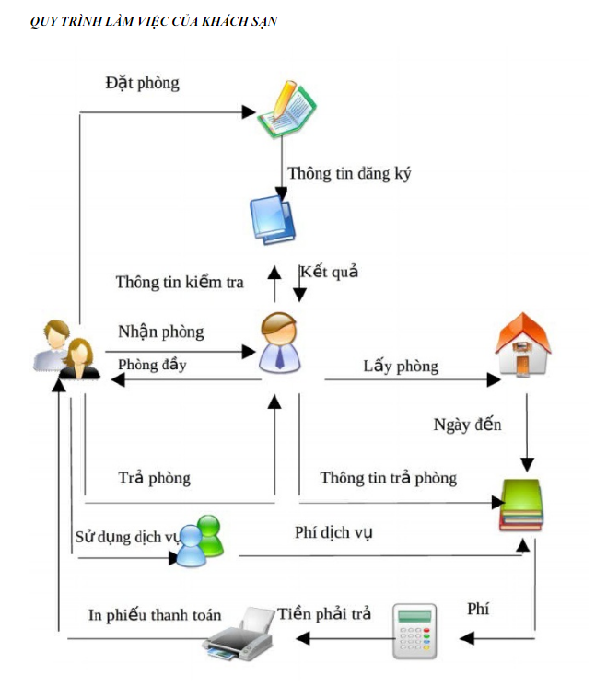

Hình 5.3.1 – Sơ đồ quy trình làm việc trong khách sạn

1. Biểu đồ ca sử dụng

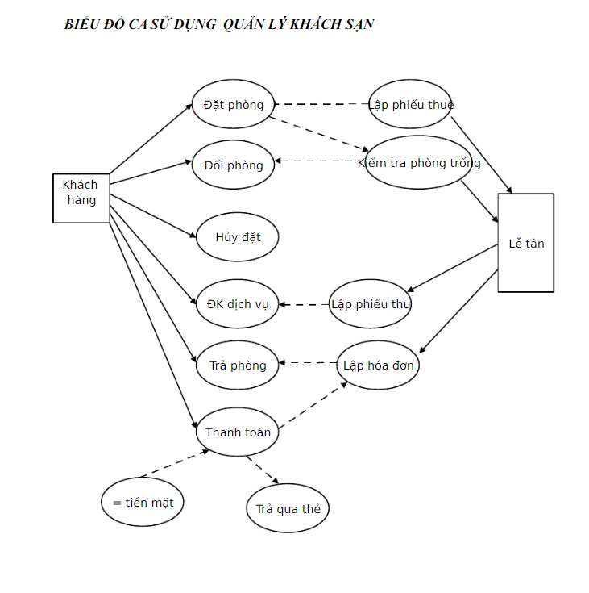

Hình 5.3.2 – Biểu đồ ca sử dụng quản lý khánh sạn

1. Lập danh mục phòng

Bảng 5.3.1 – Biểu mẫu danh mục phòng và quy định đơn giá phòng

|  |  |  |  |  |  |
| --- | --- | --- | --- | --- | --- |
| **BM1:** | | **Danh Mục Phòng** | | | |
| **STT** | **Phòng** | | **Loại Phòng** | **Đơn Giá** | **Ghi Chú** |
| 1 |  | |  |  |  |
| 2 |  | |  |  |  |

**QĐ1: Có 3 loại phòng (A, B, C) với đơn giá tương ứng (150.000, 170.000, 200.000)**

1. Lập phiếu thuê phòng

Bảng 5.3.2 – Biểu mẫu phiếu thuê phòng và quy định loại khách hàng

|  |  |  |  |  |  |  |
| --- | --- | --- | --- | --- | --- | --- |
| **BM2:** | | **Phiếu Thuê Phòng** | | | | |
| Phòng: | | | | Ngày bắt đầu thuê: | | |
| **STT** | **Khách Hàng** | | **Loại Khách** | | **CMND** | **Địa Chỉ** |
| 1 |  | |  | |  |  |
| 2 |  | |  | |  |  |

**QĐ2: Có 2 loại khách (nội địa, nước ngoài). Mỗi phòng có tối đa 3 khách**

1. Tra cứu phòng

Bảng 5.3.3 –Biểu mẫu danh sách phòng

|  |  |  |  |  |  |
| --- | --- | --- | --- | --- | --- |
| BM3: | | Danh Sách Phòng | | | |
| STT | Phòng | | Loại Phòng | Đơn Giá | Tình Trạng |
| 1 |  | |  |  |  |
| 2 |  | |  |  |  |

1. Lập hóa đơn thanh toán

Bảng 5.3.4 – Biểu mẫu hóa đơn thanh toán và quy định phí phụ thu

|  |  |  |  |  |  |  |  |  |
| --- | --- | --- | --- | --- | --- | --- | --- | --- |
| BM4: | |  | Hóa Đơn Thanh Toán | | | | | |
| Khách hàng/Cơ quan: | | | | | | Địa chỉ : | | |
|  | | | | | | Trị giá: | | |
| STT | Phòng | | | Số Ngày Thuê | Đơn Giá | | Dịch vụ | Thành Tiền |
| 1 |  | | |  |  | |  |  |
| 2 |  | | |  |  | |  |  |

QĐ4: Đơn giá phòng cho 2 khách. Khách thứ 3 phụ thu 25%. Khách nước ngoài ( chỉ cần có 1 trong phòng ) được nhân với hệ số 1.5

1. Lập báo cáo tháng

Bảng 5.3.5 – Biểu mẫu báo cáo doanh thu theo loại phòng

|  |  |  |  |  |
| --- | --- | --- | --- | --- |
| BM5.1: | | Báo Cáo Doanh Thu Theo Loại Phòng | | |
| Tháng: | | | | |
| STT | Loại Phòng | | Doanh Thu | Tỷ Lệ |
| 1 |  | |  |  |
| 2 |  | |  |  |

Bảng 5.3.6 – Biểu mẫu báo cáo mật độ sử dụng phòng

|  |  |  |  |  |
| --- | --- | --- | --- | --- |
| BM5.2: | | Báo Cáo Mật Độ Sử Dụng Phòng | | |
| Tháng: | | | | |
| STT | Phòng | | Số Ngày Thuê | Tỷ Lệ |
| 1 |  | |  |  |
| 2 |  | |  |  |

1. Phiếu đánh giá nhân viên

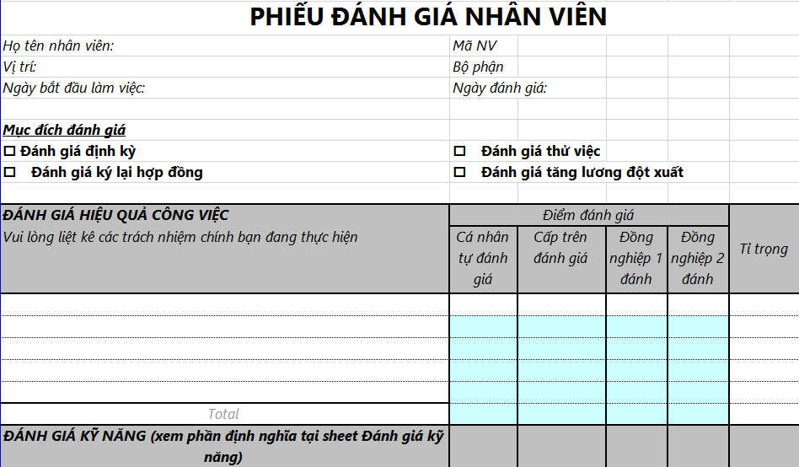

Hình 5.3.3 – Phiếu đánh giá nhân viên